МИНИСТЕРСТВО ОБРАЗОВАНИЯ И НАУКИ РОССИЙСКОЙ ФЕДЕРАЦИИ

Федеральное государственное бюджетное образовательное учреждение

высшего образования

**«КУБАНСКИЙ ГОСУДАРСТВЕННЫЙ УНИВЕРСИТЕТ»**

**(ФГБОУ ВО «КубГУ»)**

**Физико-технический факультет**

**Кафедра оптоэлектроники**

Допустить к защите в ГЭК

_____ . _____ . 2016 г.

Заведующий кафедрой

д-р техн. наук, профессор

_______________Н. А. Яковенко

**ВЫПУСКНАЯ КВАЛИФИКАЦИОННАЯ РАБОТА**

**БАКАЛАВРА**

**РАЗРАБОТКА ВЕКТОРНОГО ВОЛЬТМЕТРА**

Работу выполнил _______________________ Моисейкин Евгений Васильевич

Направление 11.03.01 Радиотехника

Научный руководитель

преподаватель___________________________________________ Д. Р. Фролов

Нормоконтролер инженер______________________________ И. А. Прохорова

Краснодар 2016

Реферат

Выпускная квалификационная работа 69 с., 24 рис., 2 табл., 29 источников, 4 прил.

ЛОГАРИФМИЧЕСКИЙ УСИЛИТЕЛЬ, ФАЗОВЫЙ ДЕТЕКТОР, ИЗМЕРЕНИЕ, МИКРОКОНТРОЛЛЕР, КОМПЛЕКСНЫЙ КОЭФФИЦИЕНТ ПЕРЕДАЧИ

Объектом разработки данной выпускной квалификационной работы является векторный вольтметр, устройство для измерения комплексного коэффициента передачи по напряжению четырехполюсников.

Целью работы является разработка векторного вольтметра, измеряющего комплексный коэффициент передачи по напряжению четырехполюсников на частоте 278 кГц.

Областью применения разработанного векторного вольтметра является измерение комплексных коэффициентов передачи в устройстве для измерения комплексных коэффициентов передачи и отражения нелинейных СВЧ-устройств с преобразованием частоты.

В результате выполнения выпускной квалификационной работы были разработаны структурная, принципиальная схемы и печатная плата векторного вольтметра, написана управляющая программа для микроконтроллера, создан виртуальный прибор в среде LABView, сконструирован действующий макет и проведены испытания.

Содержание

Обозначения и сокращения 4

Введение 5

1 Базовая теория векторного вольтметра 7

2 Методы измерения разности фаз и отношения амплитуд двух сигналов 9

2.1 Методы измерения разности фаз 9

2.1.1 Фазовый детектор на основе умножителя 14

2.2 Методы измерения отношения амплитуд 15

2.2.1 Логарифмический метод 16

3 Обзор основных используемых в разработке компонентов 20

3.1 Измеритель усиления и разности фаз радиочастот AD8302 20

3.2 Микроконтроллер STM32F407VGT6 26

3.3 Внешний физический интерфейс DP83848C 28

4 Разработка векторного вольтметра 30

4.1 Разработка принципиальной схемы векторного вольтметра 32

4.1.1 Расчет разветвителя сигналов 32

4.1.2 Расчет измерителя отношения амплитуд и разности фаз 34

4.1.3 Расчет фазовращателя 38

4.1.4 Расчет внешнего физического интерфейса Ethernet 40

4.1.5 Расчет блока микроконтроллера 42

4.1.6 Расчет стабилизатора напряжения 44

4.2 Разработка печатной платы 46

5 Программирование векторного вольтметра 51

5.1 Алгоритм вычисления измеряемых величин 53

Заключение 61

Список использованных источников 62

Приложение А Технические характеристики векторного вольтметра 65

Приложение Б Функциональная схема 66

Приложение В Принципиальная схема 67

Приложение Г Печатная плата 69

Обозначения и сокращения

|  |  |
| --- | --- |
| АЦП | аналогово-цифровой преобразователь |
| ВФИ | внешний физический интерфейс |
| ГКЧ | генератор качающейся частоты |
| ККП | комплексный коэффициент передачи |
| ЛУ | логарифмический усилитель |
| МК | микроконтроллер |
| ОУ | операционный усилитель |
| ФВ | фазовращатель |
| ФД | фазовый детектор |
| ФНЧ | фильтр низкой частоты |
| $$A$$ | измеренное значение отношения амплитуд двух исследуемых сигналов |
| $$B$$ | измеренное значение разности фаз между двумя исследуемыми сигналами |

Введение

Радиосигналы СВЧ-диапазона с фазовой модуляцией и детектированием широко применяются для навигации и наведения летательных аппаратов, т.е. при создании фазированных антенных решеток и в системах радиолокации, использующих эффект Доплера. В радиосистемах СВЧ, использующих фазовые методы управления и передачи информации, в подавляющем большинстве случаев применяют гетеродинное преобразование частоты. Главным элементом устройств для преобразования частоты является их нелинейный элемент – СВЧ-смеситель, который вносит амплитудно-фазовые искажения в преобразуемые с его помощью радиосигналы, несущие информацию. Такие искажения невозможно оценить и устранить без знания фазовых сдвигов, вносимых СВЧ-смесителем в преобразуемый по частоте входной СВЧ-сигнал. Однако этот сигнал и выходной сигнал промежуточной частоты СВЧ-смесителя лежат в разных диапазонах частот, следовательно, никакими традиционными способами измерить их фазовый сдвиг невозможно.

В последнее время широкое распространение получили способы и реализующие их приборы для измерений комплексных коэффициентов передачи таких СВЧ-устройств с гетеродинным преобразованием частоты. Из-за нелинейности вольтамперной характеристики смесительного элемента (полупроводникового диода) в нем возникают нелинейные сдвиги фаз, существенно искажающие преобразованный сигнал промежуточной частоты. Широкое применения для измерений и вычислений фазовых сдвигов СВЧ-смесителей получили способы, основанные на измерении суммы и разности сдвигов фаз двух смесителей, и суммы сдвигов фаз трех смесителей, один из которых испытуемый, с последующим вычислением истинного сдвига фаз этого смесителя. Однако в обоих способах для реализации рабочих режимов измерений требуется делать до восьми переключений в диапазоне СВЧ. При этом каждое такое переключение вносит погрешность в измерения, что приводит к существенным ошибкам. [1]

Поиски путей повышения точности измерений ККП СВЧ-смесителей привели к разработке нового метода, основанного на использовании анализатора СВЧ-цепей, разработанного в Кубанском государственном университете [2,3]. Принцип работы анализатора СВЧ-цепей известен и заключается в попарном сравнении в векторном вольтметре амплитуд и фаз сигналов, поступающих с выходов вторичных каналов направленных ответвителей [4]. Такое построение анализатора позволяет измерять коэффициенты передачи и отражения любого испытуемого СВЧ-четырехполюсника. Устройство, построенное на таком методе, позволяет измерять полный комплект S-параметров испытуемых четырехполюсников, таких как СВЧ-смесители. К тому же, по сравнению с аналогичными способами, данный метод имеет существенно меньшие погрешности и более высокую точность за счет исключения СВЧ переключений и пересоединений в процессе измерений. [5]

Целью данной работы является изучение принципов работы и разработка векторного вольтметра – устройства для измерения ККП по напряжению четырехполюсников – для использования в составе разрабатываемого в Кубанском государственном университете устройства для измерения ККП и отражения нелинейных СВЧ-устройств с преобразованием частоты.

При этом необходимо решить следующие задачи:

– Рассмотреть методы измерения разности фаз и отношения амплитуд;

­­­– Разработать схему векторного вольтметра;

­­­– Собрать и испытать макет векторного вольтметра.

1. Базовая теория векторного вольтметра

Векторным вольтметром называется устройство для измерения ККП по напряжению четырехполюсников. ККП по напряжению называется отношение выходного комплексного напряжения четырехполюсника ко входному комплексному напряжению. Известно [6], что комплекснымнапряжением называется представление амплитуды и мгновенной фазы гармонического сигнала с помощью комплексного числа.

Мгновенные значения комплексных напряжений входного ${\dot{u}}_{вх}$ и выходного ${\dot{u}}_{вых}$ сигналов с одинаковой круговой частотой $ω$ в показательной форме имеют вид:

|  |  |  |
| --- | --- | --- |
|  | $$\left\{\begin{aligned}{\dot{u}}_{вх}=U_{m_{вх}}e^{j\left(ωt+φ_{0_{вх}}\right)} \\ {\dot{u}}_{вых}=U_{m_{вых}}e^{j(ωt+φ_{0_{вых}})}\end{aligned}\right.,$$ |  |

где $U_{m_{вх}} и U_{m_{вых}}$– амплитуды входного и выходного сигналов,

$φ_{0_{вх}} и φ_{0_{вых}}$– их начальные фазы.

Тогда, согласно определению, ККП $\dot{K}$ можно вычислить по формуле:

|  |  |  |
| --- | --- | --- |
|  | $$\dot{K}=\frac{{\dot{u}}_{вых}}{{\dot{u}}_{вх}}=\frac{U_{m_{вых}}}{U_{m_{вх}}}e^{j\left(φ_{0_{вых}}-φ_{0_{вх}}\right)}.$$ |  |

Таким образом, для нахождения ККП при заданной круговой частоте $ω$ достаточно измерить отношение амплитуд сигналов и разность фаз между ними. Модулем ККП является отношение действительных амплитуд сигналов, а аргументом ККП – разность их фаз. При измерении ККП в диапазоне частот модуль $\dot{K}\left(ω\right)$ называется амплитудно-частотной характеристикой, аргумент $\dot{K}\left(ω\right)$– фазочастотной характеристикой. [7]

Для удобства вычислений, амплитуды сигналов представляют в логарифмическом масштабе (в децибелах), что, как известно, позволяет упростить арифметические операции, заменяя операции умножения и деления на операции сложения и вычитания. Тогда формула (2) примет вид

|  |  |  |
| --- | --- | --- |
|  | $$\dot{K} \left[дБ\right]=\left(U_{m_{вых}}\left[дБ\right]-U_{m_{вх}}\left[дБ\right]\right)⋅e^{j\left(φ_{0_{вых}}-φ_{0_{вх}}\right)}.$$ |  |

ККП, как и комплексные амплитуды сигналов, может быть представлен на векторной диаграмме (см. рисунок 1).

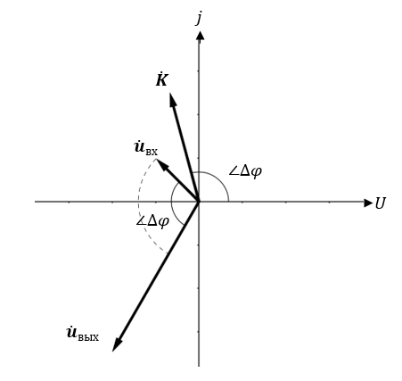

$\dot{K}$– вектор ККП по напряжению, ${\dot{u}}_{вх}$ и ${\dot{u}}_{вых}$– вектора входного и выходного комплексного напряжения четырехполюсника с круговой частотой $ω$ в произвольный момент времени, $∠∆φ$– разница фаз между ними.

* + - 1. Векторная диаграмма ККП в логарифмическом масштабе

1. Методы измерения разности фаз и отношения амплитуд двух сигналов
   1. Методы измерения разности фаз

Значение разности фаз используется для количественной оценки времени запаздывания при прохождении сигнала через электрическую цепь, т.к. фаза и время линейно зависимы. Точность измерений разности фаз, в зависимости от поставленной задачи, может быть весьма различной: от грубых измерений с погрешностью в несколько градусов, до весьма точных измерений с погрешностью около сотой части градуса.

Обычно измерение разности фаз проводят для двух гармонических сигналов с одинаковыми частотами. Сигналы называются синфазными если разница фаз между ними равна нулю, противофазными, если равна $π$ и находящимися в квадратуре, если равна $π/2$. Для измерения разности фаз используются приборы, называемые фазометрами.

Для измерения разности фаз используют методы измерений следующих типов: цифровые, с преобразованием частоты, осциллографические, компенсационные, преобразующие разницу фаз во временной интервал, по геометрический сумме и разности напряжений. [8] Измерения разности фаз с использованием различных методов могут проводиться в диапазоне от инфразвуковых до высоких частот.

**Метод линейной развертки** используется при наблюдении на экране одновременно двух сигналов. Сигналы подаются на оба канала осциллографа, а затем с экрана снимаются осциллографа период и сдвиг сигналов во времени и вычисляют разницу фаз по отношению сдвига сигналов к их периоду.

Погрешность при данном времени составляет $±\left(5…7\right)°$ и вызвана нелинейностью развертки, неточностью замера интервалов, а также ошибками определения положения оси времени.

**Метод синусоидальной развертки или эллипса** реализуется с помощью однолучевого осциллографа при подаче одного сигнала на вход Y, а второго – на вход X отклонения луча. При этом генератор развертки осциллографа должен быть выключен. На экране осциллографа будет наблюдаться прямая линия, если разность фаз равна нулю, и эллипс, если разность фаз отличная от нуля. Для указанного эллипса находят значение $x_{0} (y_{0})$ в точке пересечения с осью $x (y)$ и амплитуду (максимальное отклонение луча по оси $x (y)$, обозначаемую как $a (b)$. Искомая разница фаз в радианах будет равна арксинусу отношения $y_{0} (x_{0})$ и $a (b)$.

Погрешность измерения разности фаз данным методом составляет $±\left(2…5\right)°$ и зависит от точности измерения длин отрезков, размера осциллограммы и точности фокусировки луча на экране осциллографа. Чем ближе измеряемый сдвиг фаз к нулю или к $90°$, тем больше их влияние.

**Метод круговой развертки** позволяет измерять разницу фаз практически в пределах $(0…360)°$. Генератор развертки осциллографа предварительно выключается, и на входы Y и X подаются первый исследуемый сигнал и сигнал, сдвинутый относительно первого на 90° с помощью ФВ. При одинаковом отклонении электронного луча на экране осциллографа будет наблюдаться осциллограмма в виде окружности. Исследуемые сигналы подаются на входы идентичных формирователей, выдающих короткие импульсы при прохождении напряжения колебания через нулевое значение при его возрастании, которые затем объединяются друг с другом с помощью логического элемента ИЛИ. Объединенный импульсный сигнал подается на вход Z управления яркостью луча осциллографа. В результате на окружности осциллографа появляются две точки повышенной яркости. Затем, используя, например, транспортир, измеряют угол между этими двумя точками относительно центра окружности, что и будет искомой разностью фаз.

На погрешность измерения разности фаз таким методом влияет точность формирования окружности, точность определения ее центра, степень идентичности порога срабатывания формирователей и точность измерения угла с помощью транспортира.

**Компенсационный метод** также называется нулевым методом измерений и является разновидностью метода сравнения. Измеряемая разность фаз сравнивается с известным фазовым сдвигом, создаваемым мерой – образцовым ФВ. ФВ соединяется последовательно с индикатором равенства фаз (например, с осциллографом с отключенным генератором развертки). С помощью образцового ФВ вносится дополнительный сдвиг до тех пор, пока фазы сигналов не окажутся равны. Затем искомая разность фаз считывается со шкалы образцового ФВ.

Компенсационный метод имеет высокую точность измерений. Погрешность измерений зависит в основном от погрешности шкалы образцового ФВ и составляет (0,1…0,2)°.

**Метод преобразования разности фаз во временной интервал** использует преобразователь, состоящий из двух одинаковых формирователей и триггера. Формирователи выдают короткий импульс при прохождении напряжения колебания через нулевое значение при его возрастании. Первый импульс запускает триггер, а второй – сбрасывает в исходное состояние. В результате на выходе триггера формируется периодическая последовательность импульсов напряжения, период повторения и длительность которых равны периоду и сдвигу во времени исследуемых сигналов. Данные импульсы поступают на резистор, соединенный с измерительным прибором. В качестве измерительного прибора применяют микроамперметр, реагирующий на среднее значение тока за период. Это среднее значение и будет пропорционально разности фаз между сигналами.

Такое устройство является аналоговым фазометром с равномерной шкалой. Погрешность измерения таким методом зависит от погрешности преобразователя и класса точности микроамперметра. Аналоговые фазометры измеряют фазовый сдвиг сигналов в диапазоне частот $\left(2…{10}^{6}\right)$ Гц с погрешностью $±(1…2)°$.

**Цифровые методы измерения разности фаз** близки по принципу действия к цифровым измерителям интервалов времени и работают по методу дискретного счета. Метод дискретного счета включает в себя две операции: преобразование разности фаз в интервал времени и измерение интервала времени методом дискретного счета.

Цифровой фазометр работает следующим образом: преобразователь, принимая на вход измеряемые сигналы, формирует последовательность прямоугольных импульсов аналогично преобразователю из предыдущего метода. Импульсы с преобразователя вместе со счетными импульсами, вырабатываемыми формирователем счетных импульсов, подаются на входы временного селектора. Селектор на время длительности импульса с преобразователя пропускает счетные импульсы на вход счетчика. Кодовый сигнал со счетчика, пропорциональный разнице фаз, подается на цифровое отсчетное устройство.

Погрешность цифрового фазометра определяется погрешностью аппаратуры и погрешностью дискретности.

Также можно значительно расширить функциональные возможности, повысить надежность и точность, вкупе с прочими другими характеристиками фазометров, если построить фазометр на основе микроконтроллера. Такие фазометры имеют возможность измерять разницу фаз между двумя гармоническими сигналами за любой промежуток времени, оценивать их статистические характеристики, наблюдать флуктуации сдвигов фаз и т.д.

**Методы измерения разности фаз с преобразованием частоты** используются для расширения диапазона частот фазометров. Основным является гетеродинное преобразование частоты, что позволяет свести измерение разности фаз сигналов практически любых частот к измерению разности фаз на фиксированной промежуточной частоте. При измерении малых фазовых сдвигов используют умножение частоты, что увеличивает разность фаз пропорционально увеличению частоты. Таким образом, умножение частоты повышает точность измерений.

В фазометрах с гетеродинным преобразованием частоты исследуемые сигналы поступают каждый на свой канал через входные цепи на смесители преобразователя частоты. Также на смесители подается сигнал с гетеродина. Усилители промежуточной частоты (УПЧ) на выходе каждого из смесителей выделяют сигналы с разностной (промежуточной) частотой каждого канала. Выделенные сигналы поступают на низкочастотный фазометр. В случае идентичности входных цепей, смесителей и УПЧ обоих каналов разность фаз сигналов на выходе УПЧ будет равна разности фаз исследуемых сигналов.

В фазометрах с умножением частоты используются два одинаковых умножителя, на которые подаются исследуемые сигналы. После умножения частоты сигналов в $n$ раз разность фаз между сигналами также увеличится в $n$ раз. Такую разность фаз можно измерить с меньшей погрешностью. Искомая разность фаз находится делением полученной после умножения сигналов разности фаз в $n$ раз. Такие фазометры могут иметь дополнительную погрешность, вызванную усилением сторонних шумов. Такие шумы, поступая на входы умножителей вместе с сигналами, вызывают случайные отклонения фазы каждого из сигналов. Таким образом, чем больше коэффициент умножения $n$, тем больше флюктуация фаз сигналов и тем больше погрешность измерений. Также имеет место систематическая погрешность измерений, вызванная различиями фазовых характеристик умножителей. Такую погрешность можно устранить использованием поправки, вычисленной при подаче на фазометр одного и того же сигнала.

* + 1. Фазовый детектор на основе умножителя

В аналоговых схемах наилучшими характеристиками обладают ФД на основе умножителя. Простейший ФД такого типа состоит из логического элемента «Исключающее ИЛИ» и ФНЧ на выходе (см. рисунок 2.1).

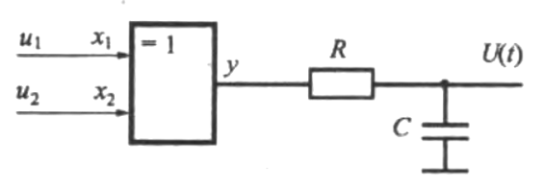

* + - 1. Простейшая схема ФД на основе умножителя

Исследуемые гармонические сигналы $u_{1}$ и $u_{2}$ одинаковой частоты преобразуются в цифровые сигналы $x_{1}$ и $x_{2}$. Положительная полуволна исследуемых сигналов преобразуется в логическую единицу, отрицательная полуволна – в логический ноль. Логический элемент «Исключающее ИЛИ» выдает на выходе единицу тогда и только тогда, когда входные логические сигналы не равны друг другу. На рисунке 2.2 представлены временные диаграммы ФД такого типа.

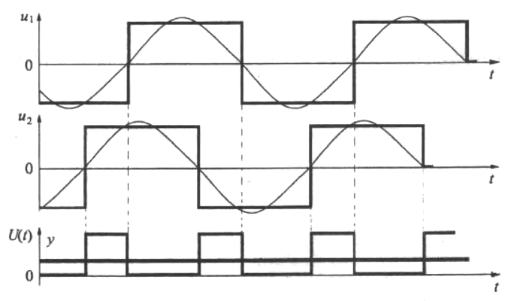

* + - 1. Временные диаграммы ФД на основе умножителя

Выходной логический сигнал $y$ имеет период, равный половине периода исследуемых сигналов и скважность, равную отношению фазового сдвига сигналов к периоду выходного логического сигнала. ФНЧ сглаживает импульсное напряжение, преобразуя скважность в постоянное напряжение $U\left(t\right)$. $U\left(t\right)$ пропорционально разности фаз между сигналами. Очевидно, что такой ФД имеет диапазон измерений разности фаз $(0…180)°$ и не может определять знак разности фаз. Такой недостаток может быть исправлен добавлением второго ФД, на один из входов которого поступает сдвинутый на 90° сигнал. По изменению разности фаз на втором ФД судят о знаке разности фаз между исследуемыми сигналами.

* 1. Методы измерения отношения амплитуд

Основными характеристиками измерителей отношения амплитуд являются динамический диапазон, быстродействие и погрешность деления. Зачастую измерение отношения амплитуд проводится сразу в широком частотном диапазоне. [9]

**Мостовой метод** в простейшем случае представляет собой перестраиваемое сопротивление, с помощью которого устанавливается баланс моста. В цепь между последовательно соединенными потенциометром и резистором включается измерительный прибор. Контур первого исследуемого напряжения проходит через потенциометр и резистор, контур второго исследуемого напряжения – через измерительный прибор и резистор. Когда схема сбалансирована, измерительный прибор будет показывать нуль. Отношение амплитуд в таком случае будет равно обратному отношению сопротивлений их контуров. Таким образом, отградуировав потенциометр, можно определять отношение исследуемых амплитуд путем балансировки схемы.

Недостатками такого метода являются крайне низкая производительность (требуется постоянная балансировка схемы) и вносимая погрешность, зависящая от точности градуировки шкалы потенциометра, его усталости, неточности вследствие человеческого фактора и т.п.

**Цифровой метод** заключается в использовании МК для измерения соотношения. Для этого применяются АЦП, преобразующие аналоговое напряжение сигналов в цифровой код. Исследуемые сигналы могут подаваться как на один АЦП в порядке очереди, так и на два различных АЦП с одновременной обработкой результатов, что приводит к большей точности измерения. Отношение амплитуд находится путем программного деления полученных напряжений. Требуемый результат может быть представлен в любой удобной форме.

Точность измерений цифровым методом зависит от многих факторов и имеет как преимущества, так и недостатки. К преимуществам относится простота определения отношений амплитуд, не требующая сложных аналоговых преобразований сигналов для выполнения операции деления. Из недостатков: зависимость погрешности от ширины диапазона измеряемых напряжений и разрядности АЦП.

**Разностный метод** применяется для измерения отношения амплитуд, близких по величине. В измерениях с использованием данного метода на одной из входных цепей выделяется разность амплитуд, а затем делится на одно из напряжений. Из арифметической формулы данного процесса выражается требуемое соотношение, и шкала градуируется соответствующим образом.

Данный метод обеспечивает довольно высокую точность. Погрешности обусловлены в основном шумом напряжения питания и колебанием температурных условий, которые могут быть сведены к минимуму. Из недостатков данного метода – крайне ограниченный диапазон измеряемых напряжений.

* + 1. Логарифмический метод

Рассматриваемый метод основан на использовании двух ЛУ и вычитающего сумматора для нахождения отношения амплитуд. Как известно, приведя числа к их логарифмическому представлению, можно существенно упростить арифметические операции над ними. Операции умножения и деления над числами в логарифмическом представлении заменяются на операции сложения и вычитания. К тому же становится возможным представить широкий диапазон входных напряжений малыми электрическими величинами напряжения.

ЛУ представляет собой усилитель, выходное напряжение которого пропорционально логарифму входного напряжения. [10] Таким образом, ЛУ позволяет представить широкий диапазон входных сигналов в децибелах. Общее уравнение функции ЛУ имеет вид:

|  |  |  |
| --- | --- | --- |
|  | $$U_{вых}=U_{лн}lg\left(\frac{U_{вх}}{U_{пер}}\right),$$ |  |

где $U_{вх}$– входное напряжение, В;

$U_{пер}$– напряжение пересечения, В;

$U_{лн}$– логарифмический наклон, В.

Т.к. вторая часть уравнения (4) представляет десятичный логарифм, $U_{кр}$ фактически имеет размерность В/декада. В случае напряжения декада равна 20 дБ, значит величина ${U_{лн}}/{20}$ имеет размерность В/дБ. Напряжение пересечения $V_{пер}$ показывает при каком напряжении входного сигнала выходное напряжение ЛУ будет равно нулю. Напряжение пересечения не обязательно соответствует физически осуществимой части диапазона сигналов логарифмического усилителя. Подача на ЛУ напряжения смещения вызывает уменьшение напряжения пересечения. Такой же эффект можно достичь повышением уровня сигнала.

Отношение амплитуд удобно измерять, используя пару демодулирующих ЛУ. Демодулирующие ЛУ построены на основе типа усиления, называемого «ячейка А/0». Его особенность заключается в том, что усиление выше порогового напряжения $E_{п}$ падает до нуля (см. рисунок 2.3). Такая функция также известна как ограниченная функция, и каскад из $N$ ячеек часто используется для генерации жестко ограниченного выхода для восстановления ЧМ- и ФМ-сигналов.

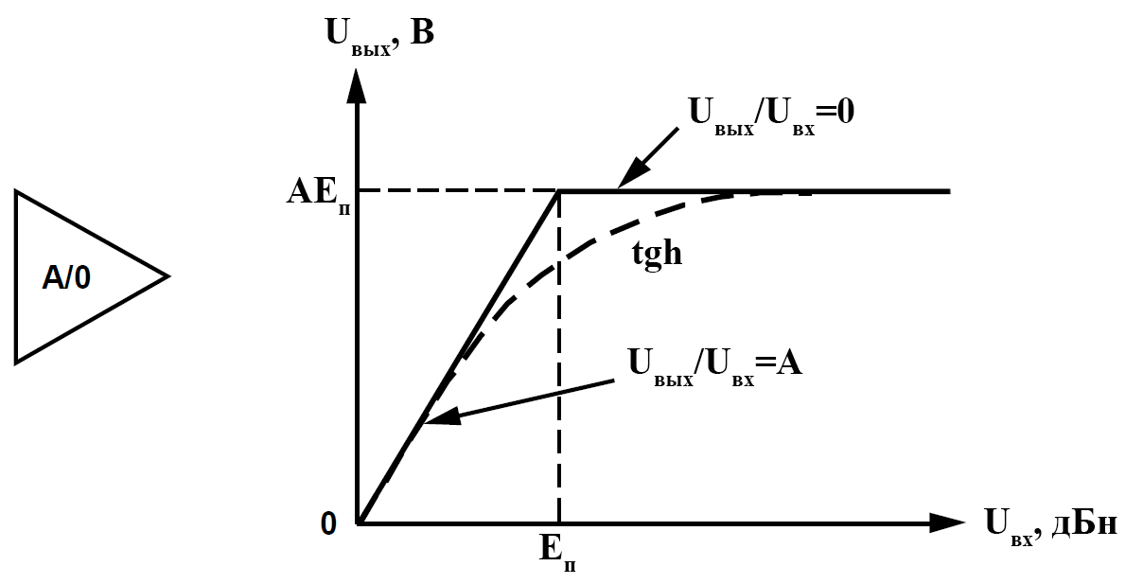

* + - 1. Передаточная характеристика ЛУ типа «ячейка А/0»

Усилитель, состоящий из каскада таких ячеек, по своей структуре является полностью дифференциальным, и поэтому меньше подвержен влиянию шумов и, при хорошем исполнении, колебаниям температуры. Выходное напряжение каждого каскада логарифмического усилителя подключено к выпрямляющему детектору, преобразующему переменное напряжение в постоянный ток. Суммарный постоянный ток со всех детекторов на выходе пропорционален логарифму входного напряжения. Структурная схема такого ЛУ представлена на рисунке 2.4.

Для определения отношения двух исследуемых напряжений, выходные токи с обоих ЛУ поступают на вычитающий сумматор, после которого стоит детектор, преобразующий ток обратно в напряжение. По уровню выходного напряжения и логарифмическому наклону ЛУ вычисляется отношение амплитуд в дБ.

Преимуществами логарифмического метода являются широкий диапазон входных напряжений, относительная простота проектирования каскадов усилителей, высокое быстродействие, низкая погрешность.

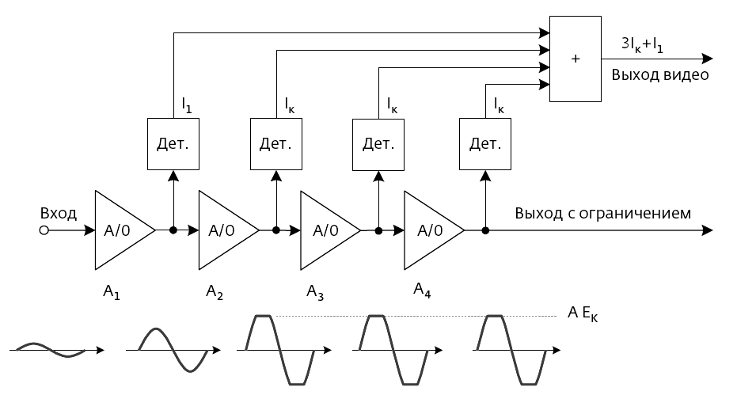

* + - 1. Структурная схема усилителя типа «ячейка А/0»

1. Обзор основных используемых в разработке компонентов

Основными компонентами разрабатываемого вольтметра являются микросхема для измерения отношения амплитуд и разности фаз AD8302, МК STM32F407VGT6 с поддержкой Ethernet, ВФИ на основе DP83848C.

* 1. Измеритель усиления и разности фаз радиочастот AD8302

AD8302 является полностью интегрированной системой для измерения КП и разности фаз в различных измерительных приборах, системах приема и передачи сигналов. Микросхеме требуется небольшое количество внешних компонентов и однополярный источник питания в диапазоне 2,7-5,5 В. Амплитуда входных сигналов может варьироваться в пределах от -60 дБм до 0 дБм при нагрузке в 50 Ом и частоте от низких частот до 2,7 ГГц. Выходные сигналы микросхемы обеспечивают точное измерение усиления или ослабления сигнала в пределах ±30 дБ с шагом в 30 мВ/дБ, а также измерение фазы в пределах от 0° до 180° с шагом в 10 мВ/°. Обе подсистемы имеют пропускную способность 30 МГц, которая может быть опционально снижена добавлением внешних фильтрующих конденсаторов. Также AD8302 может использоваться в режиме непосредственного контроля амплитуды и фазы сигнала в определенной точке.

AD8302 включает в себя пару идентичных демодулирующих ЛУ, каждый из которых имеет диапазон измерения в 60 дБ. Разность токов на выходах демодулирующих ЛУ позволяет находить отношение амплитуд между сигналами в дБ. Входные сигналы также могут иметь различные частоты, что позволяет проводить измерения коэффициентов усиления или ослабления преобразователя частоты. AD8302 может быть использован для определения абсолютного уровня сигнала, принимая неизвестный сигнал на один вход и опорный сигнал на другой. Сигнальные входы микросхемы несимметричные, что позволяет согласовать и подсоединить их непосредственно к направленным ответвителям. Их входной импеданс на низких частотах составляет 3 кОм.

AD8302 включает в себя ФД, представляющий собой сбалансированный умножитель, входными сигналами которого является ограниченный по амплитуде выходной сигнал логарифмических усилителей. Таким образом, точность измерения фазы в широком диапазоне не зависит от уровня входных сигналов.

Выходные напряжения измерителей разности фаз и отношения амплитуд имеют диапазон возможных значений от 0 В до 1,8 В. Входной/выходной ток на этих выводах не может превышать 8 мА. Встроенный нагружаемый стабильный источник опорного напряжения 1,8 В позволяет точно настраивать выходной диапазон.

Функциональная схема микросхемы приведена на рисунке 3.1. Основные технические характеристики AD8302 указаны в таблице 1. Более подробная таблица предоставлена в техническом описании микросхемы [11].

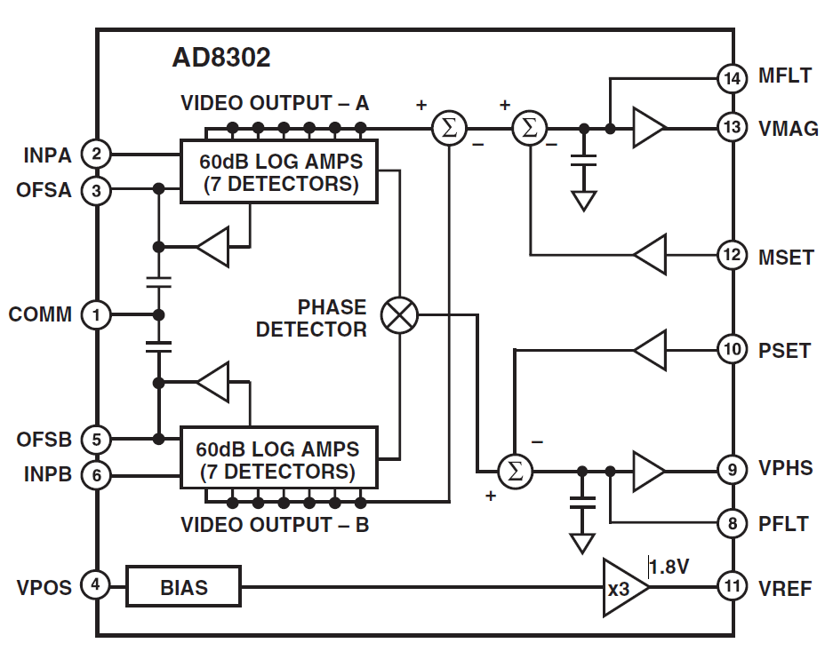

* + - 1. Функциональная схема AD8302
         1. Технические характеристики AD8302

|  |  |  |  |  |  |
| --- | --- | --- | --- | --- | --- |
| Параметр | Условия | Мин. | Сред. | Макс. | Ед. изм. |
| Входной диапазон |  | >0 |  | 2700 | МГц |
| Диапазон измерения  отношения амплитуд | INPA= $P_{вход}$,  INPB= $-30$ дБм. |  | ±30 |  | дБ |
| Диапазон измерения  разности фаз | INPA= $Ф_{вход}$ >INPB |  | ±90 |  | ° |
| Выходное опорное  напряжение | VREF, $$-40°C≤T≤+85°C$$ | 1,72 | 1,80 | 1,88 | В |
| Эквивалентная  входная цепь | Относительно земли, $f≤500$ МГц |  |  |  | кОмпФ |
| Диапазон входного  напряжения | 0 дБВ  50 Ом | -73 |  | -13 | дБВ |
| -60 |  | 0 | дБм |
| Выходной ток | Сток/исток |  | 8 |  | мА |
| Пропускная способность |  |  |  | 30 | МГц |
| Минимальное напряжение на выходе |  |  | 30 |  | мВ |
| Максимальное напряжение на выходе |  |  | 1,8 |  | В |

Примечание. Условия измерений: температура T=25°C, напряжение питания V=5 В, шунт 52,3 Ом соединен с INPA и INPB.

Главный блок состоит из двух демодулирующих ЛУ, ФД, выходных усилителей, источника смещения и источника опорного напряжения для выходного напряжения. ЛУ и ФД обрабатывают высокочастотные сигналы и выдают усиление и фазу на выходные усилители. Выходные усилители определяют выходной интервал напряжений для измерителей отношения амплитуд и разности фаз. Внешние фильтрующие конденсаторы устанавливают пропускную способность выходов микросхемы. Источник опорного напряжения выдает 1,80 В, которое может изменяться при изменении диапазона выходных напряжений.

Каждый ЛУ состоит из шести каскадов ЛУ типа A/0 с коэффициентом усиления 10 дБ каждый и семи ассоциированных детекторов. Цепь сигнала является полностью дифференциальной для уменьшения эффекта синфазных сигналов и шума. Так как коэффициент усиления ЛУ равен 60 дБ, незначительные смещения постоянного тока могут привести к ограничению сигнала на последних каскадах усилителя, которое может увеличить погрешность при измерении малых сигналов. Такая погрешность исправляется цепью обратной связи. Базовое значение частоты среза фильтра высокой частоты $F_{ср}$ в этой цепи равно 200 МГц, но может быть снижено добавлением внешней емкости к выводам OFSA и OFSB. Сигналы на частотах ниже $F_{ср}$ неотличимы от смещений постоянного тока и также обнуляются. Разница между сигналами, получаемая на выходе ЛУ, составляет:

|  |  |  |
| --- | --- | --- |
|  | $$I_{лу}=I_{лн}⋅20\log\left({U_{вхA}}/{U_{вхB}}\right),$$ |  |

где $I_{лу}$– разность между токами ЛУ, мА;

$I_{лн}$– логарифмический наклон, мА/дБ;

$U_{вхA}$– напряжение на входе канала А, В;

$U_{вхB}$– напряжение на входе канала Б, В.

Фазовый детектор использует полностью симметричную структуру относительно обоих входов для достижения сбалансированной задержки сигнала на обоих сигнальных цепях. Полностью дифференциальная передача сигналов минимизирует чувствительность синфазных возмущений. Напряжение на выходе вывода PHS соответствует формуле:

|  |  |  |
| --- | --- | --- |
|  | $$I_{РФ}=I_{Ф}\left[{Ф\left(U_{вхA}\right)}/{Ф\left(U_{вхB}\right)}-90°\right],$$ |  |

где $I_{РФ}$– выходной ток ФД, пропорциональный разнице фаз, мА;

$I_{Ф}$– фазовый наклон, мА/°;

$Ф$– относительная фаза сигнала, °.

Опорное напряжение как для измерителя отношения амплитуд, так и для измерителя разности фаз берется из одного и того же источника.

Следует отметить, что используемый в AD8302 тип ФД не различает запаздывание и опережение сигналов при измерении разности фаз, поэтому измеритель разности фаз показывает результат измерений в диапазоне от 0° до 180° без определения знака.

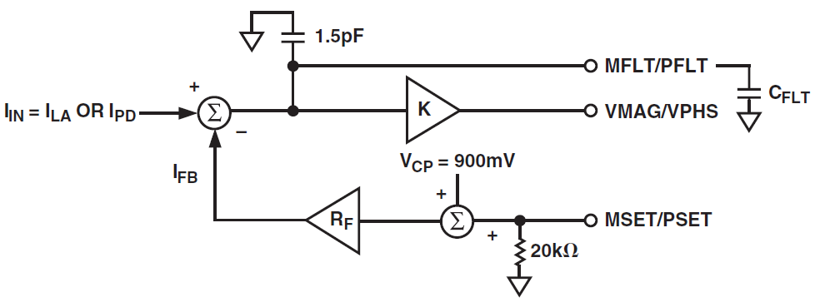

* + - 1. Функциональная схема выходных интерфейсов AD8302

Базовая структура обоих выходных интерфейсов представлена на рисунке 3.2. Она имеет вход цепи обратной связи, и включает в себя внутренний интегрирующий/усредняющий конденсатор и усилитель с коэффициентом усиления $K$. Доступ к цепи обратной связи извне представлен для использования в некоторых режимах работы и позволяет гибко изменять диапазон измерения отношения амплитуд и разности фаз. Блок обратной связи генерирует ток, пропорциональный напряжению на входе, MSET/PSET (здесь и далее перечисление через черту – для измерителя отношения амплитуд и измерителя разности фаз соответственно). Прецизионное смещение напряжения в 900 мВ встроено для формирования средней точки $U_{ср}$ для измерителей отношения амплитуды и разности фаз. Таким образом напряжение средней точки соответствует усилению 0 дБ и разности фаз 90°. Ток обратной связи вычитается из сигнального тока $I_{вх}$, исходящего от ЛУ на усилительном канале или от ФД на фазовом канале. Результат приходит на усредняющие конденсаторы на выводе MFLT/PFLT и затем буферизуется на соответствующие выходные выводы, VMAG/VPHS. При такой компоновке с разомкнутым контуром, выходное напряжение является простым вычитанием разности между измеряемыми усилением/фазой и током обратной связи:

|  |  |  |
| --- | --- | --- |
|  | $U_{вых}={R_{F}(I_{вх}-I_{ос})}/{(sT)}$*,* |  |

где $U_{вых}$– выходное напряжение, В;

$R_{F}$– взаимная проводимость, См;

$I_{вх}$– входной ток, мА;

$I_{ос}$– ток обратной связи, мА;

$s$– время, с;

$T$– постоянная времени интегрирования, с.

Ток обратной связи $I_{ос}$ вычисляется по формуле

|  |  |  |
| --- | --- | --- |
|  | $I_{ос}={\left(U_{ос}-U_{ст}\right)}/{R_{F}}$, |  |

где $U_{ос}$– напряжение обратной связи, В;

$U_{ст}$– напряжение средней точки, В.

Постоянная времени интегрирования рассчитывается по формуле

|  |  |  |
| --- | --- | --- |
|  | $T={R_{F}C_{у}}/K$*,* |  |

где $C_{у}$– суммарная емкость параллельно соединенных внутреннего 1.5 пФ и внешнего $C_{ф}$ конденсатора, пФ;

$K$– КУ выходного усилителя.

Таким образом, формула выходного напряжения вывода VMAG измерителя отношения амплитуд имеет вид:

|  |  |  |
| --- | --- | --- |
|  | $U_{ОА}=U_{лн}⋅20\log\left({U_{вхA}}/{U_{вхB}}\right)+U_{ст}$*,* |  |

где $U_{ОА}$– выходное напряжение измерителя отношения амплитуд, мВ;

$U_{лн}$– логарифмический наклон, мВ/дБ;

$U_{вхA}$– входное напряжение на канале А, мВ;

$U_{вхB}$– входное напряжение на канале Б, мВ.

Формула выходного напряжения вывода VPHS измерителя разности фаз имеет вид:

|  |  |  |
| --- | --- | --- |
|  | *,* |  |

где $U_{РФ}$– выходное напряжение измерителя разности фаз, мВ;

$U_{фн}$– фазовый наклон, мВ/°;

$Ф$– относительная фаза сигнала, °.

* 1. Микроконтроллер STM32F407VGT6

МК семейства STM32F407 основаны на высокопроизводительном 32-битном ядре ARM Cortex-M4 RISC, работающем на частоте до 168 МГц. Cortex-M4 содержит модуль операций с плавающей запятой одинарной точности, поддерживающий все инструкции по обработке данных и типы данных процессоров ARM с одинарной точностью. Ядро также реализует полный набор инструкций цифровой обработки сигналов и имеет модуль защиты памяти, повышающий безопасность приложений.

STM32F407VGT6 включает высокоскоростную встроенную память (1 Мбайт flash-памяти, 192 Кбайт SRAM), 4 Кбайт резервной SRAM и обширный диапазон выводов входа/выхода и встроенной периферии. МК содержит три 12-битных АЦП, два цифро-аналоговых преобразователя (ЦАП), двенадцать 16-битных таймеров общего назначения, два 32-битных таймера общего назначения, генератор случайных чисел, периферию Ethernet. МК работает в диапазоне температур от -40 до +105 °C при напряжении питания от 1,8 до 3,6 В.

Периферийный модуль Ethernet работает по стандарту IEEE802.3. Возможна передача данных со скоростью 10/100 Мбит/с. Для работы модуля необходимо подключение ВФИ к МК.

АЦП имеет разрешающую способность 12 бит и очень высокую скорость преобразования, позволяющую снимать показания с частотой до 2 МГц в одиночном режиме. Максимальное число аналоговых каналов – 24. В АЦП присутствует генератор опорного напряжения. Гибкая система настроек позволяет запускать преобразования в любой последовательности. [12,13]

Общие характеристики МК:

* ядро ARM 32-bit Cortex-M4 CPU;
* поддержка инструкций цифровой обработки сигналов
* частота тактирования 168 МГц, 210 DMIPS / 1.25 DMIPS/МГц (Dhrystone 2.1).
* 1 Мбайт Flash-памяти, 192+4 Кбайт SRAM-памяти;
* высокопроизводительная AHB-матрица шин;
* напряжение питания $\left(1,8-3,6\right)$ В;
* внутренние RC-генераторы на 16 МГц и 32 кГц;
* внешний источник тактирования $\left(4-16\right)$ МГц, 32,768 кГц;
* модули отладки SWD/JTAG;
* три 12-битных АЦП;
* два 12-битных ЦАП;
* DMA-контроллер на 16 потоков с поддержкой пакетной передачи;
* сторожевые таймера WDG и IWDG;
* коммуникационные интерфейсы: I2C, USART, SPI, I2S;
* USB 2.0 FS/HS OTG;
* 10/100 Ethernet MAC (IEEE 1588v2, MII/RMII);
* контроллер SDIO;
* аппаратное вычисление CRC;
* модули шифрования AES 128, 192, 256, Triple DES, HASH (MD5, SHA-1), HMAC;
* расширенный температурный диапазон: от -40 до 105 °С.
  1. Внешний физический интерфейс DP83848C

DP83848C является надежным полнофункциональным устройством физического слоя сети Ethernet на скоростях 10/100 Мбит/с, удовлетворяющему стандарту IEEE 802.3 и характеризующимся малой потребляемой мощностью. DP83848C предоставляет улучшенную защиту от статического электрическому и работает как с интерфейсом MII, так и с RMII.

Особенности DP83848C:

* напряжение питания 3,3 В;
* малое энергопотребление: менее 270 мВт;
* 3,3 В MAC Interface;
* Auto-MDIX для скоростей 10/100 Мбит/с;
* режим обнаружения энергии;
* выход синхронизации 25 МГц;
* интерфейс SNI;
* интерфейс RMII;
* интерфейс MII;
* IEEE 802.3 MIII;
* функция автоматической негоциации и параллельное детектирование IEEE 802.3;
* IEEE 802.3 ENDEC, 10BASE-T трансиверы и фильтры;
* IEEE 802.3 PCS, 100BASE-TX трансиверы и фильтры;
* IEEE 1149.1 JTAG;
* встроенный ANSI X3.263-совместимый физический подслой TP-PMD с адаптивным уравниванием и базисной компенсацией дрейфа;
* безошибочная работа на расстоянии до 150 метров;
* программируемая светодиодная индикация;
* получение всей информации для PHY через один регистр;
* пакет BIST (встроенное самотестирования) для 10 и 100 Мбит/с.

Полное описание DP83848 доступно в его техническом описании [14].

Функциональная схема DP83848C представлена на рисунке 3.3.

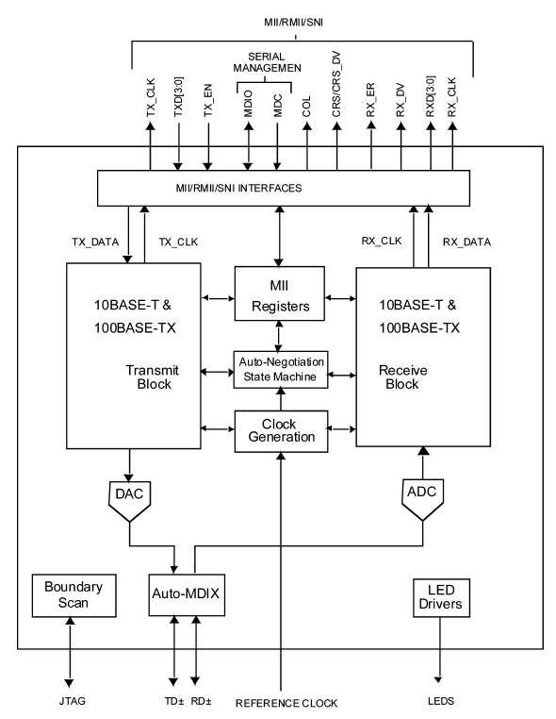

* + - 1. Функциональная схема DP83848C

1. Разработка векторного вольтметра

Разработанный векторный вольтметр будет использоваться в устройстве для измерения ККП и отражения нелинейных СВЧ-устройств с преобразованием частоты (таких, как смесители), и должен удовлетворять следующим требованиям:

* измерение сигналов на промежуточной частоте измерительного комплекса 278 кГц;
* широкий динамический диапазон измерений, позволяющий проводить измерения исследуемых сигналов до -30 дБ;
* диапазон измерений разности фаз от -180° до +180°;
* передача результатов измерений на ПК посредством Ethernet и IP-протокола.

Для устранения фазовой погрешности, вносимой неодинаковостью цепей, необходимо использовать идентичные входные цепи для обоих исследуемых каналов. Измеритель отношений амплитуд и измеритель разности фаз входят в состав микросхемы AD8302. Для обеспечения диапазона измерения разности фаз от -180° до +180° с учетом особенностей работы ФД, используемого в измерительной микросхеме AD8302, требуется использование второй микросхемы, на которую один из измеряемых сигналов будет приходить со смещением 90°. Для этого во входную цепь второй микросхемы включается ФВ, рассчитанный таким образом, что подключение одного и того же сигнала на оба канала ФД даст разницу между ними ровно в 90°. Подаваемые на векторный вольтметр измеряемые сигналы перед поступлением на входные цепи разделяются с помощью резистивного разветвителя.

Измеренные показания снимаются с выходов AD8302 посредством АЦП в виде напряжения, пропорционального разности фаз и отношению амплитуд между сигналами. Результаты измерений обрабатываются на микроконтроллере STM32F407 и передаются на персональный компьютер для использования в виртуальном приборе в среде LabVIEW совместно с остальными устройствами измерительного комплекса СВЧ-устройств с преобразованием частоты. Связь между МК и персональным компьютером обеспечивается через Ethernet [15] и протокол LwIP [16] для встраиваемых систем посредством ВФИ на основе микросхемы DP83848C. Также МК во время измерений может делать выборки по приходу импульса с ГКЧ и отправлять импульсы о завершении измерений обратно.

Структурная схема разработанного векторного вольтметра приведена на рисунке 4.1, где $u_{вых}$ и $u_{вх}$– измеряемые сигналы, ДМ1 и ДМ2 – делители мощности на 6 дБ, ВЦ1-4 – входные цепи AD8302, ФВ1 – фазовращатель на 90°, ИОА – измеритель отношения амплитуд, ФД1 и ФД2 – фазовые детекторы, АЦП1-3 – аналого-цифровые преобразователи в составе микроконтроллера (МК) STM32F407, ПК – персональный компьютер, ГКЧ – генератор качающейся частоты.

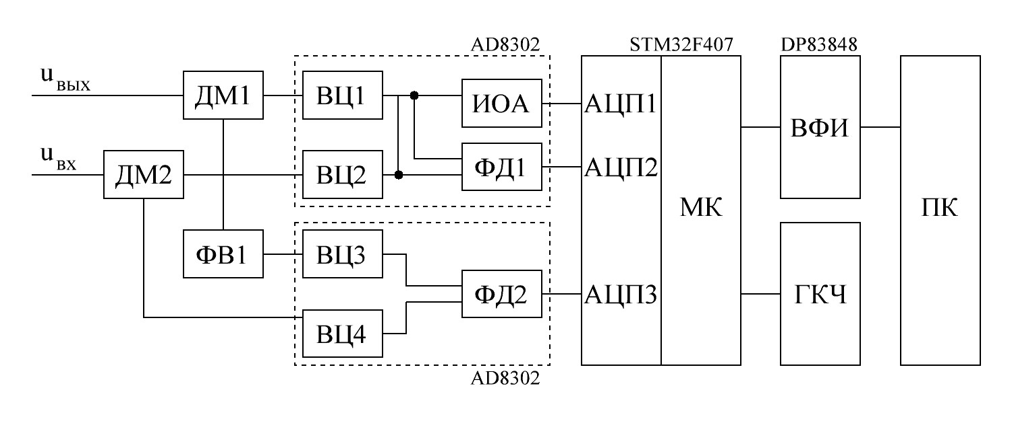

* + - 1. Структурная схема разработанного векторного вольтметра

Схемы разрабатываются в соответствии с требованиями ГОСТ, приведенными в [17]. Технические характеристики разработанного векторного вольтметра представлены в приложении А, функциональная схема – в приложении Б, полная принципиальная схема – в приложении В, печатная плата – в приложении Г.

* 1. Разработка принципиальной схемы векторного вольтметра
     1. Расчет разветвителя сигналов

Так как в разрабатываемом векторном вольтметре используются две измерительные микросхемы AD8302, для их корректной работы требуется использовать разветвитель для согласования сигналов, приходящих на каждую микросхему. Простейшим разветвителем сигналов (делителем мощности) является резистивный разветвитель, позволяющий разделить входной сигнал на два выходных, используя всего три резистора. Такой разветвитель является крайне дешевым в производстве, крайне прост в расчете и имеет широкий диапазон рабочих частот. Недостатком такого делителя являются большие потери мощности сигналов по сравнению с другими разветвителями, так как при использовании одних только резисторов мощность делится между всеми выходными сигналами. При разработке необходимо помнить, что номинальная мощность резисторов должна быть достаточной для рассеивания ожидаемого уровня мощности. [18]

Разрабатываемый векторный вольтметр имеет достаточно большой динамический диапазон (до -60 дБм), а заданные требования оставляют запас для возможных потерь сигнала, поэтому использование резистивного разветвителя не оказывает негативного влияния на разрабатываемый прибор.

Одной из наиболее используемых схем резистивного разветвителя является соединение звездой. При таком соединении все резисторы равны друг другу, а их значение вычисляется по простой формуле:

|  |  |  |
| --- | --- | --- |
|  | $$R=\frac{R_{вх}}{3},$$ |  |

где $R$– сопротивление каждого резистора, Ом;

$R_{вх}$– входное сопротивление, Ом.

Подставив в формулу (12) согласованное сопротивление источника исследуемых сигналов $R_{с}=100$ Ом, получим сопротивление резисторов в разветвителе $R≈33$ Ом.

Потери мощности в таком разделителе составят 6 дБ. Напряжение сигналов, соответственно, упадет на 3 дБ. Рассчитаем выделяемую активную мощность на резисторах при максимальном действующем напряжении $U_{д_{макс}}$ подаваемого сигнала. Согласно техническому описанию на измерительную микросхему AD8302, $U_{д_{макс}}=-13 дБВ=0.223 В$ (опорным уровнем для дБВ принято падение напряжения на нагрузке 50 Ом). Подставим полученное значение ${U_{д}}_{макс}$ и сопротивление резистора $R=33$ Ом в формулу (13):

|  |  |  |
| --- | --- | --- |
|  | $$P_{макс}=\frac{{\left({U_{д}}_{макс}\right)}^{2} }{R}.$$ |  |

Рассчитанная мощность $P_{макс}=1,5$ мВт, а значит в делителе можно использовать резисторы с номинальной мощностью 0,05 Вт и выше. При разработке используются SMD резисторы типоразмера 1206, что более чем удовлетворяет требуемым условиям.

В разрабатываемом векторном вольтметре разветвители сигналов устанавливаются как для входного, так и для выходного сигналов четырехполюсника. Принципиальная схема разветвителя сигналов представлена на рисунке 4.2, где $u_{1}$– входное напряжение, $u_{2}$ и $u_{3}$– выходные напряжения разветвителя.

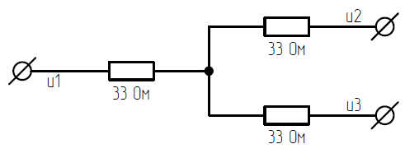

* + - 1. Принципиальная схема разветвителя сигналов
    1. Расчет измерителя отношения амплитуд и разности фаз

Внешние компоненты измерительных микросхем AD8302 рассчитываются на основе схемы типового включения из технического описания. Для обоих используемых микросхем рассчитанная обвязка будет одинаковой.

Для использования AD8302 в режиме измерений необходимо напрямую соединить между собой ножки VMAG и MSET, а также VPHS и PSET. Такое соединение подключает внутренние цепи отрицательной обратной связи. Для ограничения тока выходные цепи подтягиваются к земле резисторами на 2.2 кОм. К выводу питания микросхемы и на вывод опорного напряжения для внешнего АЦП для устранения шумов устанавливаются конденсаторы на 0.1 мкФ.

Коаксиальные входы обоих каналов AD8302 идентичны друг другу. Каждый состоит из сигнального входа, INPA и INPB, и земляного вывода, OFSA и OFSB соответственно. Все четыре вывода имеют внутреннее положительное смещение постоянным током около 100 мВ, и должны быть развязаны конденсаторами и подключены к аналоговой земле. Для сигнальных выводов, развязывающий конденсатор должен вносить пренебрежимо малое полное сопротивление на частоте сигнала. Для заземленных выводов развязывающий конденсатор выполняет две функции: подсоединение к аналоговой земле и установка частоты среза фильтра высокой частоты для контура компенсации внутреннего смещения. Внутри микросхемы имеется встроенный конденсатор 10 пФ, подтянутый к земле, ограничивающий максимальное значение частоты среза значением в 200 МГц. Частота среза может быть понижена, используя формулу

|  |  |  |
| --- | --- | --- |
|  | $f_{ср}=2/{C_{C}}$, |  |

где $f_{ср}$– частота среза фильтра высокой частоты, МГц;

$C_{c}$– суммарная емкость внутреннего конденсатора на 10 пФ и емкости на выводе OFSA или OFSB, нФ.

Для измерений требуется снизить частоту среза таким образом, чтобы требуемая частота исследуемых сигналов 278 кГц попала в допустимый входной диапазон измерительной микросхемы и имела пренебрежимо малое комплексное сопротивление на развязывающем конденсаторе.

Рассчитаем емкость. Для этого распишем суммарную емкость как сумму внешней и внутренней емкости: $C_{C}=C_{внеш}+C_{внутр}$. Подставив полученное выражение в формулу (14) и проведя простые преобразования, получим формулу для определения внешней емкости:

|  |  |  |
| --- | --- | --- |
|  | $$C_{внеш} \left[нФ\right]=\frac{2}{f_{ср} \left[МГц\right]}-C_{внутр} [нФ].$$ |  |

Установим частоту среза не более 20 кГц, чтобы частота исследуемых сигналов попадала на линейный участок фильтра. Подставив значения в формулу (15), получим значение внешней емкости конденсатора $C_{внеш}=0,1$ мкФ.

Рассчитаем реактивное сопротивление внешнего конденсатора на частоте 278 кГц по формуле $X_{C}=1/{2πFC}$ и получим $X_{C}=5,73$ Ом, что является удовлетворительным значением для заданных условий. Для устранения негативного влияния данных конденсаторов на входную цепь, развязывающие конденсаторы на выводах INPA и INPB должны иметь такую же емкость.

Входной импеданс на выводах INPA и INPB является функцией частоты, компенсирующего конденсатора и паразитных явлений. Согласно техническому описанию AD8302 при частотах ниже 500 МГц входная сеть может быть аппроксимирована шунтирующим резистором на 3 кОм, установленным параллельно с конденсатором 2 пФ.

Широкополосный резистивный компенсатор на сигнальной стороне разделительных конденсаторов может быть использован для согласования с источником сигнала. Значение сопротивления компенсационного резистора $R_{T}$ вычисляется по формуле

|  |  |  |
| --- | --- | --- |
|  | $$R_{T}=\frac{R_{IN}R_{S}}{R_{IN}-R_{S}},$$ |  |

где $R_{T}$– сопротивление компенсационного резистора, Ом;

$R_{IN}$– входное сопротивление, Ом;

$R_{S}$– импеданс источника, Ом.

Импеданс источника в установке равен 100 Ом. Таким образом, подставив в формулу (16) $R_{IN}=3$ кОм и $R_{S}=100$ Ом, получим сопротивление компенсационного резистора $R_{T}≈103,45$ Ом. Ближайшим номинальным значением SMD резистора является 100 Ом. С учетом погрешности компонентов в 5%, допускается применение резистора на 100 Ом в схеме.

Важным параметром архитектуры двух ЛУ является то, что если оба канала работают на одной и той же частоте и имеют идентичную входную сеть, то несовпадения импеданса и потери на отражения становятся практически синфазными и не влияют на относительные измерения усиления и разности фаз. Однако, несовпадения во внешних компонентах цепи могут привести к ошибке измерений, что необходимо учесть при калибровке устройства.

Пропускная способность AD8302 по умолчанию равна 30 МГц, и может быть уменьшена добавлением фильтрующих конденсаторов к ножкам MFLT и PFLT. Используемый в STM32F407 АЦП не позволяет производить выборки сигнала с такой большой частотой, поэтому пропускная способность может быть уменьшена, что дает больше времени на усреднение результата и, таким образом, обеспечивается более высокая точность. Согласно техническому описанию измерительной микросхемы, постоянная времени выходного напряжения AD8302 эквивалентна формуле $T={R_{F}C_{AVE}}/K$, где $R_{F}$– усиление каскада обратной связи с преобразованием напряжения в ток, $C_{AVE}$– суммарная емкость внутреннего конденсатора на 1.5 пФ и внешнего фильтрующего конденсатора, $K$– усиление выходного усилителя. Составив простое соотношение между частотой и емкостью, получим формулу определения пропускной способности микросхемы:

|  |  |  |
| --- | --- | --- |
|  | $$F_{пр}=F_{пр_{0}}\frac{C_{0}}{C_{0}+C_{ф}},$$ |  |

где $F_{пр}$ и $F_{пр_{0}}$– новая и базовая пропускная способность, МГц;

$C_{0}$ и $C_{ф}$– емкости внутреннего и внешнего конденсатора, нФ.

Согласно техническому описанию STM32F407, максимальная пропускная способность встроенного в МК 12-битного АЦП равна 2 МГц. Рассчитаем конденсатор под данную частоту. Для этого выразим из формулы (17) $C_{ф}$ и подставим следующие значения: $F_{пр_{0}}=30$ МГц, $C_{0}=1.5$ пФ, $F_{пр_{0}}=2$ МГц. Рассчитанное значение $C_{ф}=210$ пФ. Частота пропускной способности обратно пропорциональна емкости фильтрующего конденсатора, поэтому для схемы возьмем нижнее ближайшее номинальное значение 200 пФ, тогда пропускная способность гарантированно не будет меньше 2 МГц.

Рассчитанная схема обвязки AD8302 представлена на рисунке 4.3.

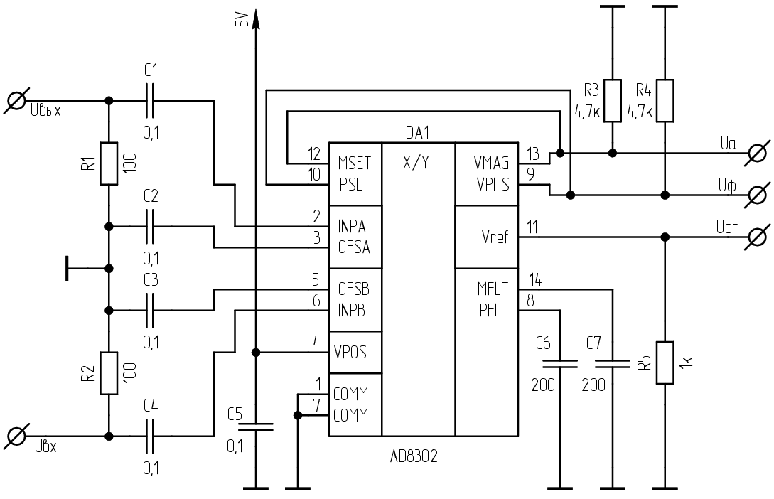

* + - 1. Принципиальная схема блока AD8302
    1. Расчет фазовращателя

ФВ, обеспечивающий идеальный фазовый сдвиг, должен передавать сигнал без изменения его амплитуды, но сдвигая его фазу на необходимый угол. В разрабатываемом векторном вольтметре частота измеряемых сигналов не изменяется, что существенно упрощает разработку ФВ. Согласно требованиям, предъявляемым к ФВ, сдвиг фазы на входе второй измерительной микросхемы относительно исходного сигнала должен составлять 90°. ФВ, выполненный на ОУ, от ФВ на ФНЧ, сделанном из RC-цепочки, отличает лучшая передаточная характеристика, широкий частотный диапазон и диапазон изменяемого сдвига фаз. К недостаткам ФВ на ОУ можно отнести куда большее занимаемое пространство на печатной плате, что, однако, не перекрывает его преимуществ.

ФВ выполнен на основе ОУ OPA657 [19] и представляет собой схему ФВ первого порядка на ОУ с однополярным питанием [20,21]. ОУ питается от 5 В, возле вывода положительного питания стоит фильтрующий конденсатор 0,1 мкФ, вывод отрицательного питания заземлен. Во входной цепи стоит развязывающий конденсатор 0,1 мкФ. Установка средней точки осуществляется с помощью делителя напряжения на двух резисторах 1 кОм, на выходе которого стоят сглаживающие конденсаторы на 1 мкФ и на 10 нФ. Сложение сигнала с постоянной составляющей осуществляется с помощью резисторов на 33 Ом и на 22 Ом.

Формула для расчета ФВ на ОУ:

|  |  |  |
| --- | --- | --- |
|  | $$φ_{фв}=-2arctg\left(2πFC_{вх}R_{вх}\right),$$ |  |

где $φ_{фв}$– фазовый сдвиг, вносимый ФВ, °;

$F$– частота, Гц;

$C_{вх}$– входная емкость ФВ, Ф;

$R_{вх}$– входное сопротивление ФВ, Ом.

Величина $1/{\left(2πFC_{вх}\right)}$ является реактивным емкостным сопротивлением, тогда, согласно формуле (18) фазовый сдвиг будет равен -90° в случае, когда активное и реактивное сопротивление равны друг другу. Путем расчетов были подобраны значения емкости конденсатора $C_{вх}=10$ нФ и сопротивление $R_{вх}≈55$ 
 Ом. В расчетах емкостного сопротивления в параметр частоты подставлялась рабочая частота векторного вольтметра 278 кГц. Для точной установки фазы вместо резистора 55 Ом используется подстроечный резистор 100 Ом. Значение фазового сдвига устанавливается точным образом при калибровке с помощью эталонного фазометра.

Цепь обратной связи отделена от постоянной составляющей сигнала (средней точки) конденсатором на 0,1 мкФ. Сопротивления в цепи обратной связи равны друг другу, что исключает их влияние на выходной сигнал. Выходной сигнал нагружен фильтром высокой частоты, устраняющем наводки, и одновременно согласующим передаваемый сигнал с сопротивлением источника.

Схема ФВ представлена на рисунке 4.4. $R_{вх}$ на схеме обозначен как R6,  
 – как C7.

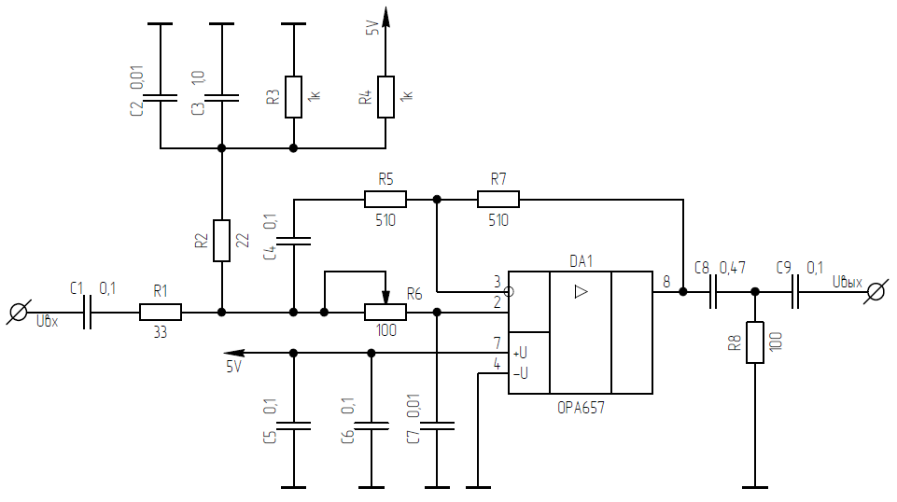

* + - 1. Принципиальная схема ФВ
    1. Расчет внешнего физического интерфейса Ethernet

Компоненты ВФИ рассчитываются согласно техническому описанию микросхемы DP83848C. Микросхема питается напряжением 3,3 В. К каждому выводу питания устанавливается по фильтрующему конденсатору на 0,1 мкФ, а также дополнительно один конденсатор на 10 мкФ к одному из выводов. К цепям обратной связи по мощности на выводах PFBIN1, PFBIN2 и PFBOUT устанавливаются конденсаторы на 0,1 мкФ, а также один конденсатор 10 мкФ дополнительно к выводу PFBOUT. К внутренней цепи смещения напряжения необходимо подключить подтяжку к земле сопротивлением 4,87 кОм, что реализуется последовательным подключением резисторов 4,7 кОм, 150 Ом и 18 Ом к выводу RBIAS. Выводы RESERVED подтягиваются к питанию через резисторы на 2,2 кОм. Вывод сброса RESET_N подтягивается к питанию через резистор на 10 кОм. Тактирование микросхемы осуществляется с помощью кварцевого генератора на 50 МГц, выход которого подключается через перемычку – резистор на 0 Ом – к выводу X1.

Выводы, использующиеся при связи МК с ПК по интерфейсу RMII (девять выводов), подключаются к соответствующим выводам МК. Выводы RD+ и RD-, TD+ и TD- подключаемые к розетке 8P8C для кабеля типа «витая пара» [22], попарно параллельно соединяются друг с другом через два резистора на 18 Ом, между которыми подведено напряжение питания и подключен конденсатор на 0,1 мкФ. К выводам CTTD и CTRD на розетке 8P8C подводится напряжение питания 3,3 В с двумя фильтрующими конденсаторами – на 1 мкФ и на 0.1 мкФ. Индикаторные светодиоды на розетке 8P8C подключаются к DP83848C через токоограничительные резисторы 330 Ом. Применяемая розетка 8P8C содержит встроенные трансформаторы, что избавляет от необходимости установки их отдельно на плате при соединении выводов DP8384C и выводов розетки.

Разработанная принципиальная схема приведена на рисунке 4.5.

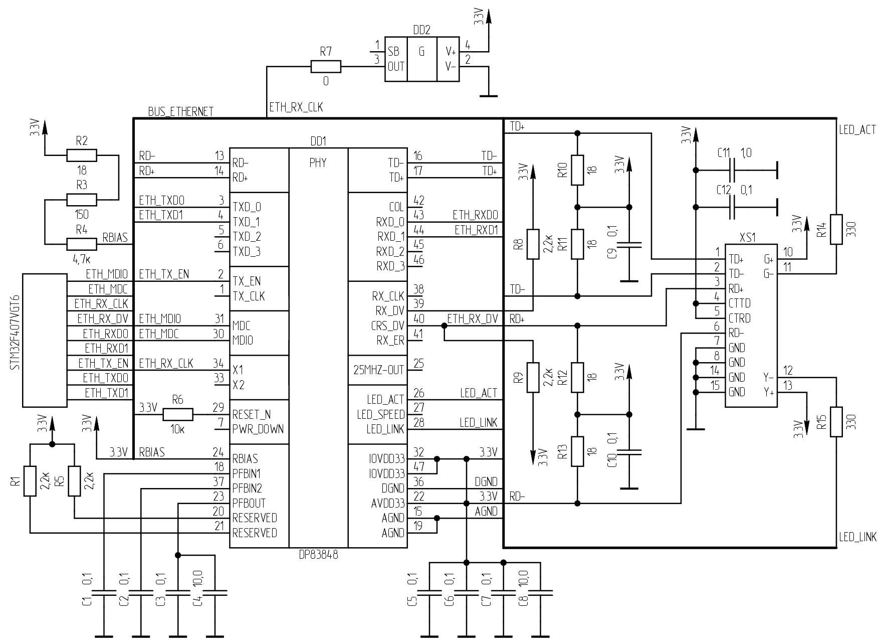

* + - 1. Принципиальная схема внешнего физического интерфейса
    1. Расчет блока микроконтроллера

МК питается напряжением 3,3 В. Для корректной работы МК, согласно техническому описанию, к каждому выводу питания требуется устанавливать фильтрующие конденсаторы на 100 нФ и один из конденсаторов на 4.7 мкФ. На выводы регулятора напряжения требуется установить конденсаторы на 2.2 мкФ. Также пару фильтрующих конденсаторов на 100 нФ и 1 мкФ необходимо установить на питание аналоговой части МК и опорное напряжение АЦП. Вывод сброса NRST подтягивается к питанию внешним резистором на 100 кОм и подключен к разъему XS1 для ручного сброса МК и к разъему программатора XS3 для реализации программного сброса при прошивке МК. Вывод BOOT0, определяющий режим загрузки контроллера, также подтягивается к питанию и может быть обнулен установкой перемычки на разъем XS2. МК питается напряжением 3,3 В, подводимым через стабилизатор напряжения (т.к. питание схемы векторного вольтметра равно 5 В). Кварцевый резонатор на 8 МГц подсоединяется к соответствующим выводам МК. К выводам кварцевого резонатора устанавливаются фильтрующие конденсаторы на 20 пФ. [23]

В разрабатываемом векторном вольтметре используются 3 АЦП, синхронно снимающих показания с AD8302. Для достижения наибольшей точности, разработка и расчет входных цепей АЦП производится согласно [24]. Для уменьшения высокочастотного шума, вызываемого паразитными явлениями платы и возможными наводками от близлежащих цифровых сетей, устанавливается ФНЧ на RC-контуре с частотой среза чуть выше максимальной частоты сигнала на АЦП. Пропускная способность AD8302 ранее была установлена на максимальную частоту пропускной способности АЦП, 2 МГц. Рассчитаем ФНЧ с частотой среза 3 МГц, выразив необходимые параметры из формулы (19).

|  |  |  |
| --- | --- | --- |
|  | $$f_{ср}=\frac{1}{2πRC},$$ |  |

где $f_{ср}$– частота среза, Гц;

$R$– сопротивление резистора, Ом;

$C$– емкость конденсатора, Ф.

Путем расчетов были подобраны сопротивление $R=50$ Ом и емкость $C=1$ 
 нФ. ФНЧ устанавливается к каждому выводу АЦП. Дальнейшее устранение ошибок АЦП будет происходить программным методом усреднения выборок.

Выводы, использующие Ethernet, подсоединяются к блоку ВФИ напрямую, без добавления промежуточных компонентов. Список выводов, работающих с периферией Ethernet, указан в справочном руководстве по МК. Для работы по интерфейсу RMII требуется соединить с ВФИ 9 выводов. К МК так же подключаются 2 вывода, служащие для связи с ГКЧ в измерительном комплексе. Один вывод принимает импульсы на вход, другой – отправляет импульсы на генератор. Последовательно с выводами подключаются токоограничительные резисторы на 1 кОм.

Для удобства программирования МК и возможности обновления программного обеспечения к МК присоединен разъем XS3 для интерфейса SWD программатора ST-Link/V2. [25]

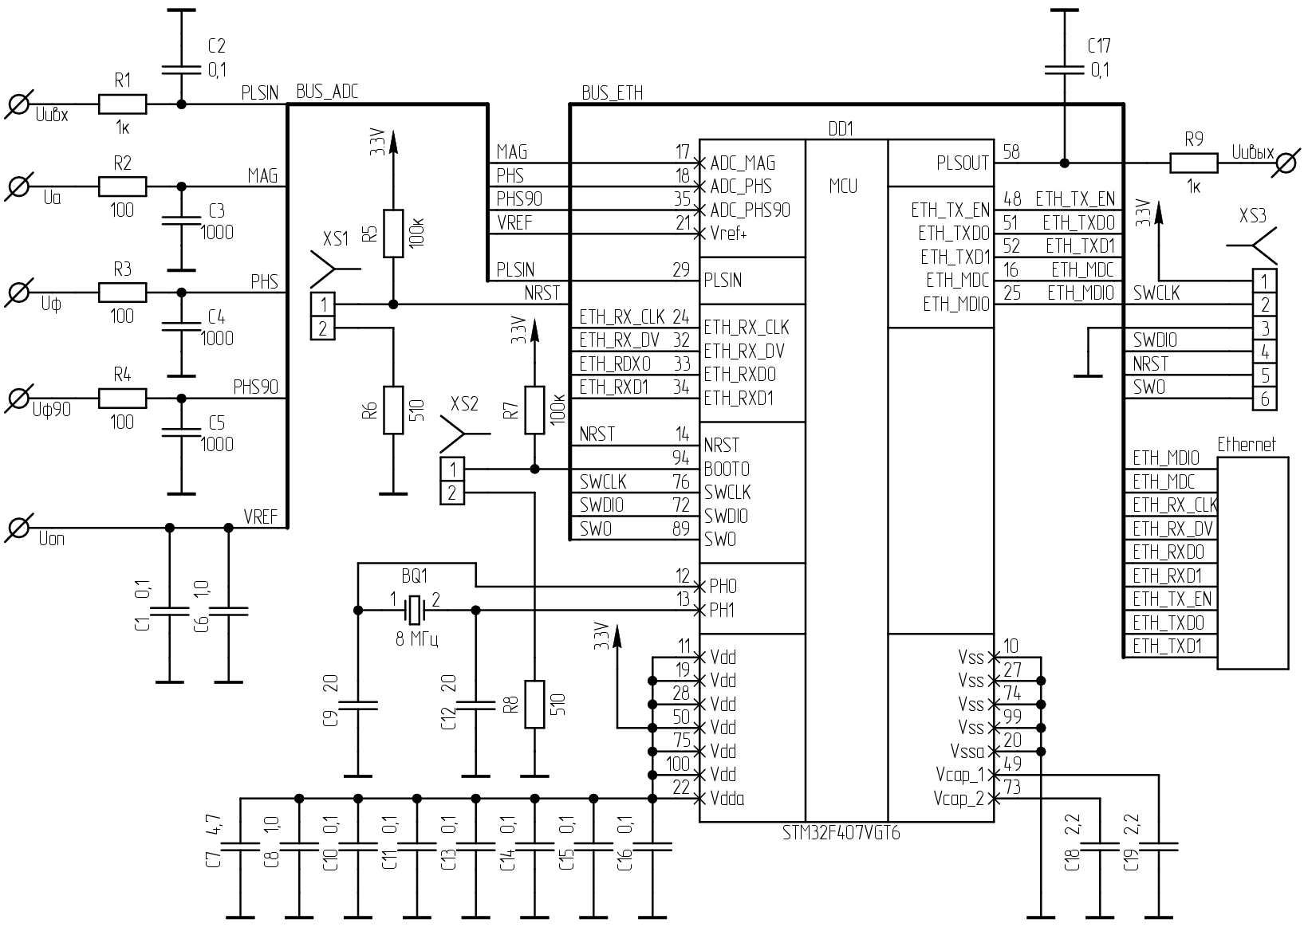

* + - 1. Принципиальная схема блока микроконтроллера
    1. Расчет стабилизатора напряжения

Векторный вольтметр питается напряжением 5 В от внешнего блока питания, но некоторым компонентам схемы (МК STM32F407VGT6 и ВФИ на основе DP83848C) для работы требуется напряжение 3,3 В. Требуемое напряжение достигается с помощью стабилизатора напряжения ADP3338AKCZ-3.3 [26]. Данный стабилизатор выполнен в корпусе SOT-223 имеет малое падение напряжение, максимальный ток стабилизации равен 1 А, максимальное входное напряжение равно 8 В. Для стабильной работы требуется всего два внешних компонента, а именно конденсаторы на 1 мкФ. Один конденсатор устанавливается к входному выводу, второй – к выходному. Для обеспечения более лучшего рассеяния тепла при разработке печатной платы необходимо обеспечить достаточную площадь рассеивания с помощью заливки медным проводником вокруг стабилизатора, заливку соединить с выводами выходного напряжения. Рассеиваемая мощность стабилизатора вычисляется по формуле (20):

|  |  |  |
| --- | --- | --- |
|  | $$P_{D}=\left(U_{вх}-U_{вых}\right)I_{ст}+\left(U_{вх}I_{з}\right),$$ |  |

где $P_{D}$– рассеиваемая мощность, Вт;

$U_{вх}$ и $U_{вых}$– входное и выходное напряжения стабилизатора, В;

$I_{ст}$ и $I_{з}$– ток стабилизации и ток заземления, А.

Рассчитаем рассеиваемую мощность стабилизатора при максимальных токах МК и ВФИ. Согласно техническому описанию, максимальный потребляемый ток STM32F407VGT6 составляет $I_{МК}=150$ мА, максимальный ток $DP83848$ составляет $I_{ВФИ}=100$ мА. При этом $U_{вх}=5,0$ В, $U_{вых}=3,3$ В, $I_{ст}=\left(I_{МК}+I_{ВФИ}\right)=$ 
0,25 А, $I_{з}=30$ мА, тогда $P_{D}=0,575$ Вт.

Тепловое сопротивление стабилизатора $θ_{JA}$ рассчитывается по формуле

|  |  |  |
| --- | --- | --- |
|  | $$θ_{JA}=\frac{θ_{J}-θ_{A}}{P_{D}},$$ |  |

где $θ_{J}$ и $θ_{A}$– температура перехода и макс. температура окружающей среды, °С.

Для ADP3338 $θ_{J}=125$ °C, $θ_{A}=85$ °С. Подставив рассчитанное значение мощности и заданные величины в формулу (21), получим $θ_{JA}=69,6$ °C. Тепловое сопротивление стабилизатора $θ_{JA}$ определяется суммой тепловых сопротивлений переход-корпус $θ_{JC}$ и корпус-окружающая среда $θ_{CA}$. Сопротивление переход-корпус $θ_{JC}$ определяется внутренними параметрами микросхемы и не может быть изменено. Сопротивление корпус-окружающая среда $θ_{CA}$ определяется дизайном печатной платы. Заливка медным проводником площади 6,45 см2 обеспечивает тепловое сопротивление 52,8°C/Вт, что удовлетворяет рассчитанному значению $θ_{JA}$.

Принципиальная схема стабилизатора представлена на рисунке 4.7.

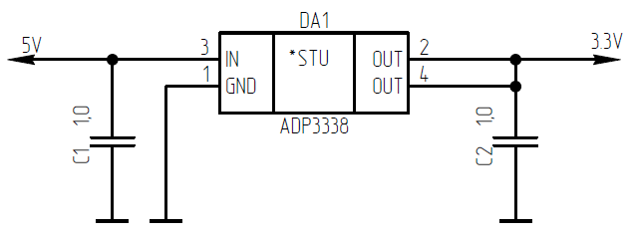

* + - 1. Принципиальная схема стабилизатора напряжения
  1. Разработка печатной платы

Печатная плата разрабатывалась с применением САПР DipTrace [27].

При разработке печатной платы необходимо учитывать особенности разводки плат, содержащих как аналоговую, так и цифровую части. Как известно [28], близкорасположенные дорожки на плате, особенно в высокочастотных сетях, могут наводить помехи в сигналы, что является нежелательным, особенно для аналоговых сигналов. Поэтому при разводке высокочастотных цифровых схем принято разделять аналоговые и цифровые части, причем не только по принципу «чем дальше, тем лучше», но и разделяя аналоговую и цифровую земли с последующим их соединением в единой точке. Наилучшую помехоустойчивость будет имеет схема соединения земли «звездой». Также помехи могут наводиться от цепей питания, если они будут расположены близко с цепями питания на достаточно большой протяженности дорожек, чего тоже следует избегать.

В цифровой части схемы для стабильной работы цифровых микросхем (впрочем, как и для аналоговых) необходимо к питанию каждой из них обязательно устанавливать фильтрующие конденсаторы, причем чем ближе конденсатор к выводу, тем лучше. Фильтрующие конденсаторы устраняют помехи, наведенные на дорожки питания, таким образом на питание поступает стабильное напряжение. Фильтрующие конденсаторы необходимо устанавливать на той же стороне платы, что и микросхема, также конденсаторы обязательно должны стоять на между дорожкой питания и выводом микросхемы, а не за ними.

При разработке платы использовались компоненты преимущественно в SMD исполнении: резисторы типоразмера 1206, конденсаторы типоразмера 0805 и 1206, все используемые микросхемы (AD8302, STM32F407VGT6, DP83848C), кварцевый генератор, стабилизатор напряжения 3,3 В. Для разработки используется двухсторонняя плата.

На аналоговой части платы векторного вольтметра, где присутствуют измеряемые сигналы, требуется наибольшая помехозащищенность. Т.к. динамический диапазон измеряемых сигналов может достигать -60 дБм, даже небольшие наводки могут привести к большой погрешности результатов измерений малых сигналов. Для этого нижняя сторона платы полностью заливается медным проводником, за небольшим исключением, и выполняет роль защитного экрана. С верхней стороны платы также вся свободная область заливается проводником, а вдоль сигнальных линий обязательно присутствуют межслойные переходы на землю по всей их длине. Также, для увеличения помехозащищенности, необходимо делать проводники как можно короче. Сигнальные проводники исследуемых сигналов следует проводить только с одной стороны платы, т.к. межслойные переходы вносят паразитную индуктивность.

Для минимизации погрешности измерения разности фаз необходимо, чтобы проводники и компоненты во входных цепях измерительной микросхемы были полностью симметричны относительно друг друга, а электрические параметры компонентов были полностью идентичны. Т.к. номиналы электрических параметров компонентов имеют определенный допуск, и поэтому не могут быть абсолютно идентичными, что исправляется при калибровке (см. следующий раздел), однако современные технологии позволяют прокладывать проводники с достаточно высокой точностью. Входные цепи первой измерительной микросхемы, в том числе и разветвители сигналов, располагаются симметрично относительно друг друга, и с минимальной длиной проводников. Входные цепи второй измерительной микросхемы не могут быть симметричными друг другу ввиду наличия ФВ в одной из них, но этот недостаток устраняется при калибровке векторного вольтметра и подстройке ФВ. Часть печатной платы с реализацией аналоговой схемы представлена на рисунке 4.8.

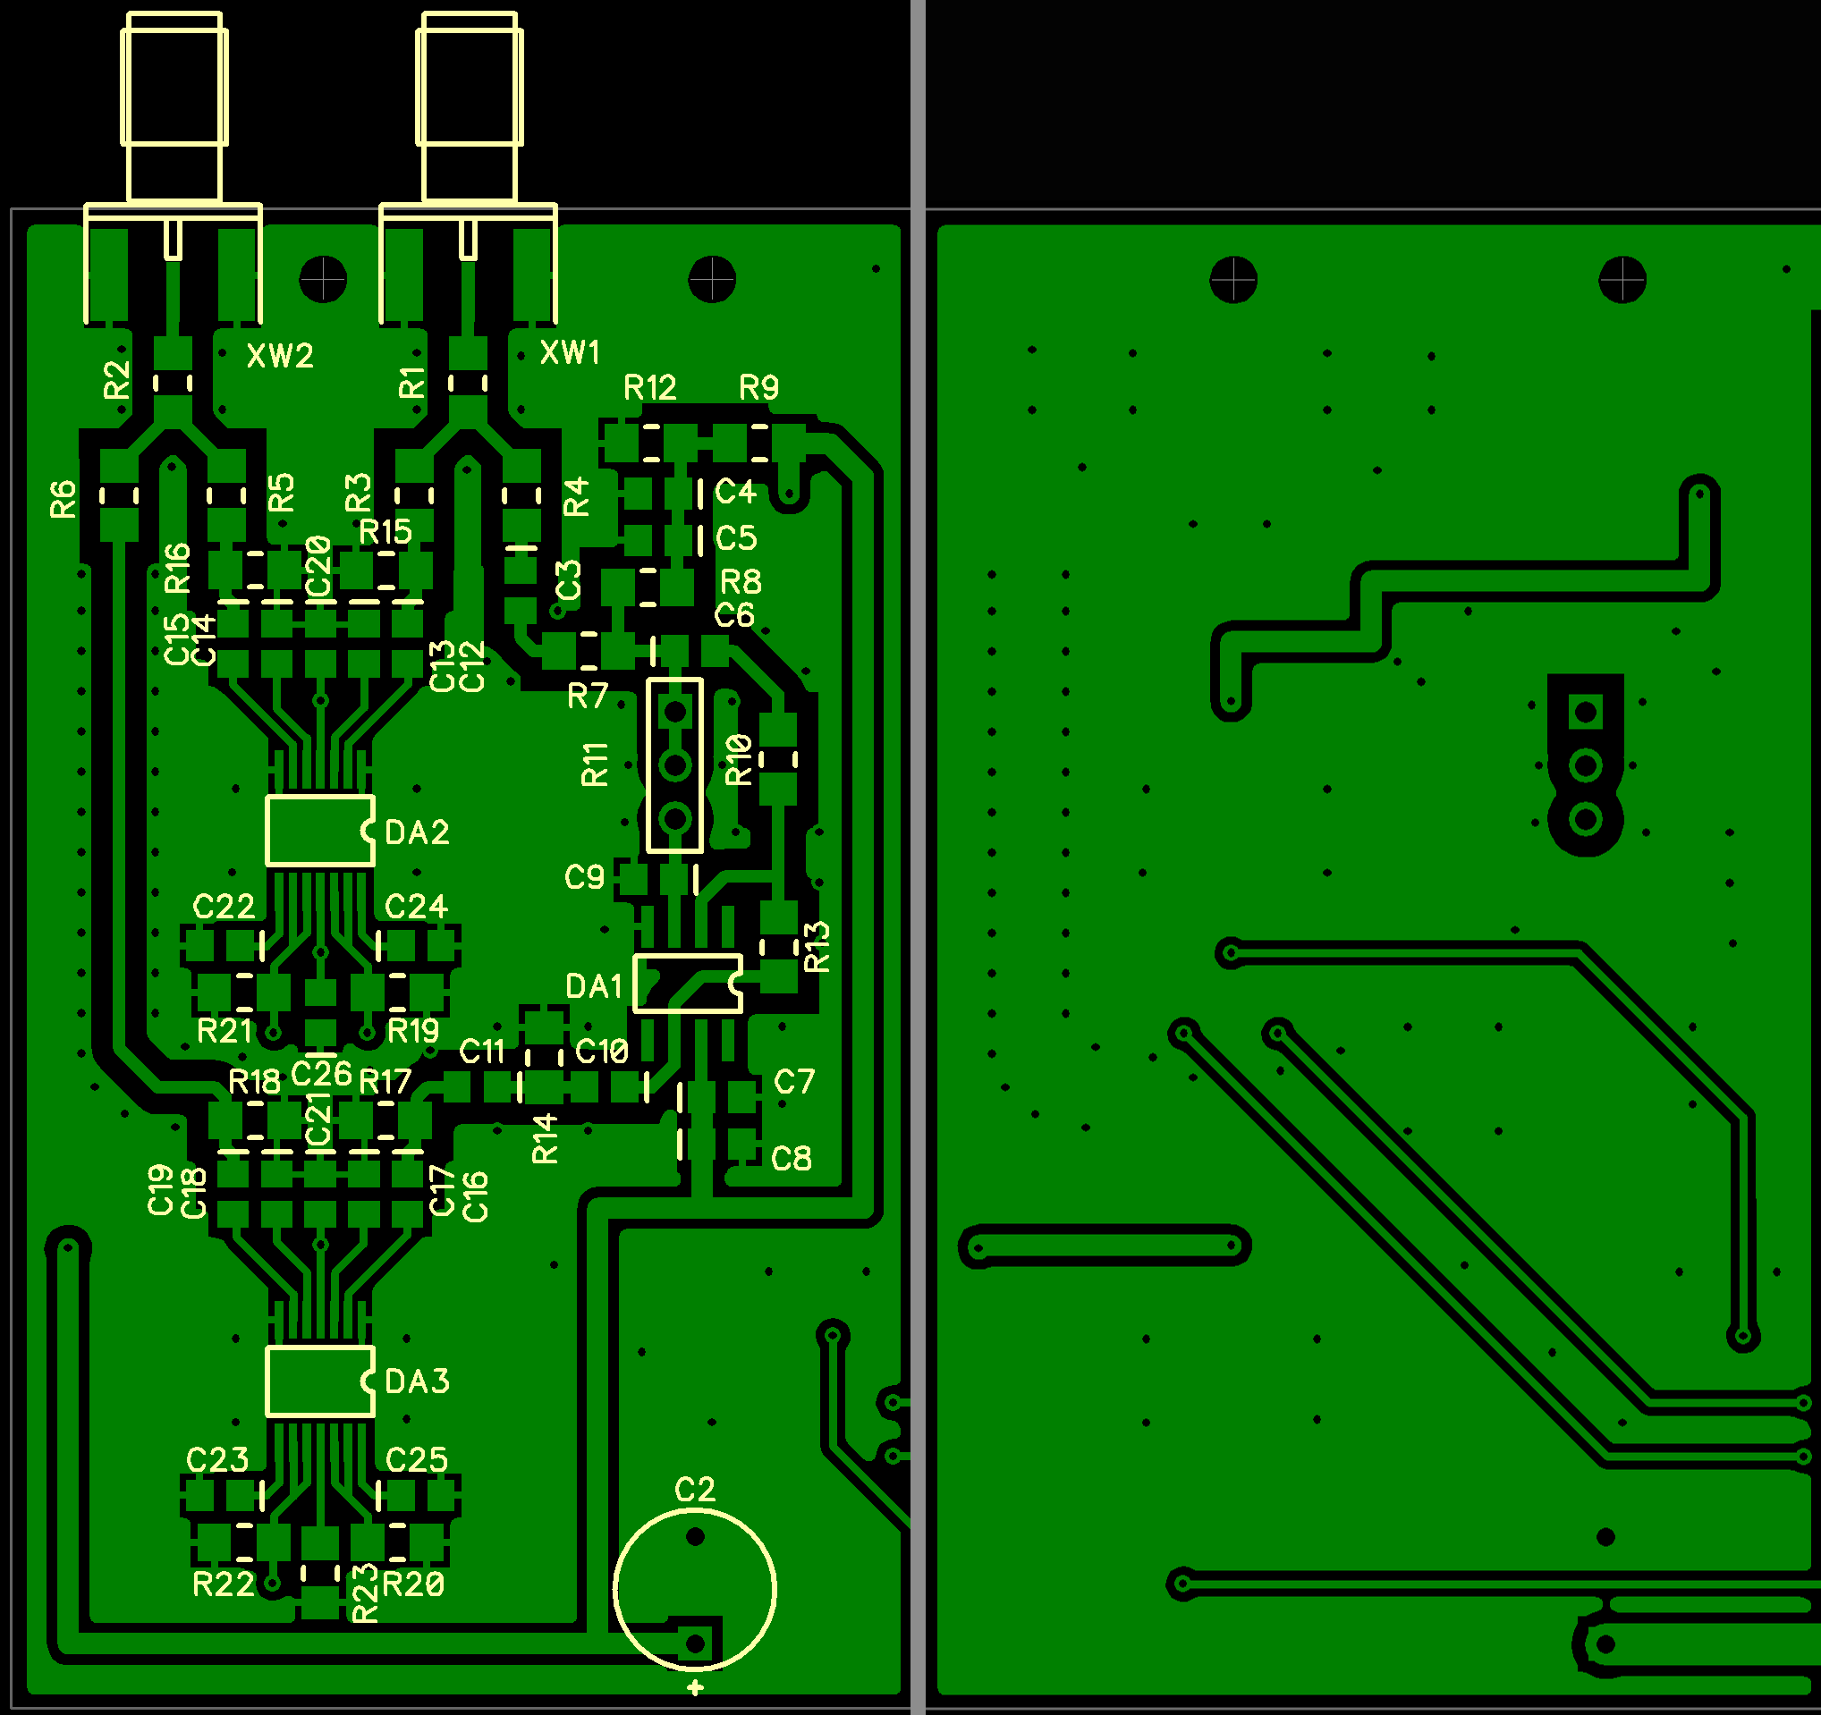

Слева – вид сверху, справа – вид снизу

* + - 1. Часть печатной платы с аналоговой схемой (измерителя отношения амплитуд и разности фаз)

В цифровой части схемы ввиду огромной плотности установленных компонентов зачастую приходится использовать межслойные переходы для соединения компонентов между собой. При этом необходимо помнить о том, что каждый межслойный переход вносит паразитную индуктивность в схему, поэтому для высокочастотных сигналов желательно использование как можно меньшего их количества. При этом в процессе разводки возникают «островки» земли, не соединенные с другими частями платы, и необходимо прокладывать проводники таким образом, чтобы обеспечить соединение «островков» с общей землей с помощью межслойных переходов, объединяющих различные земли в единую соединенную цифровую землю.

Розетка для Ethernet-кабеля типа 8P8C, используемая в устройстве, имеет внутреннее экранирование и внутренние трансформаторы на входах и выводах, что облегчает проектирование печатной платы и избавляет от необходимости разделять земли на аналоговую и цифровую для устранения возможных помех.

Часть печатной платы с цифровой схемой представлена на рисунке 4.9.

После разъема питания для схемы стоит фильтрующий конденсатор на 10 мкФ, напряжение 5 В поступает на питание аналоговой части платы и на стабилизатор напряжения 3,3 В. Непосредственно на аналоговой части платы устанавливается дополнительный конденсатор на 10 мкФ, а затем питание подается на микросхемы. Для оптимального теплоотвода проводники делаются шириной несколько миллиметров.

Для стабилизатора питания в SMD исполнении для теплоотвода выделяется оставшаяся неиспользуемой часть платы, площадь заливки медного проводника составляет 7,07 см2, что с запасом удовлетворяет требуемому значению теплового сопротивления стабилизатора и обеспечивает эффективный теплоотвод.

Часть печатной платы с разъемом питания и стабилизатором напряжения представлена на рисунке 4.10.

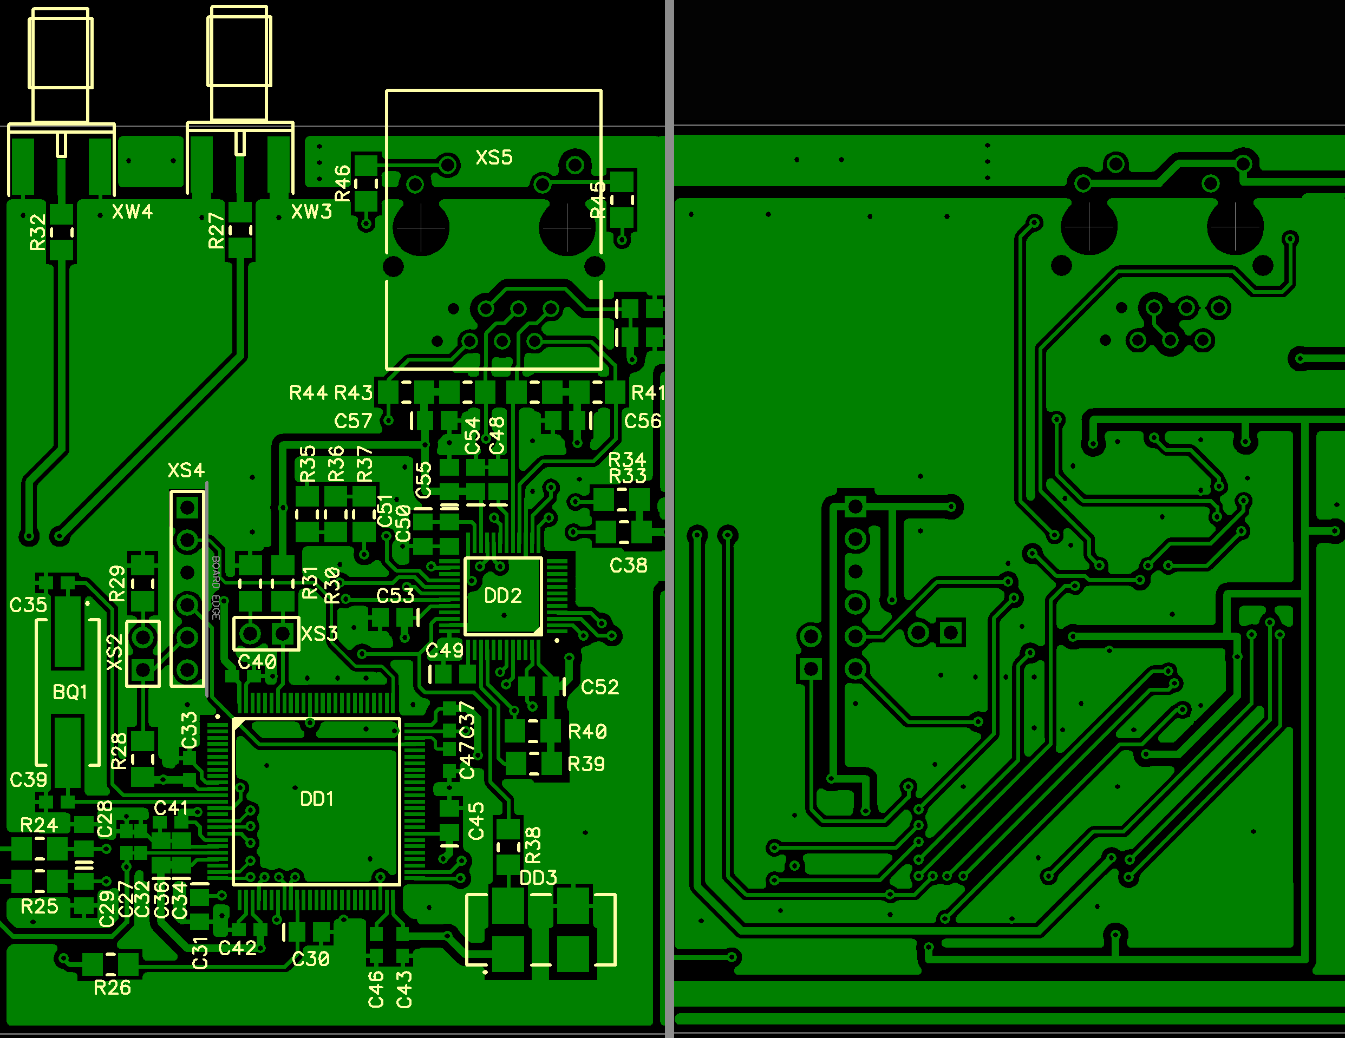

Слева – вид сверху, справа – вид снизу

* + - 1. Часть печатной платы с цифровой схемой

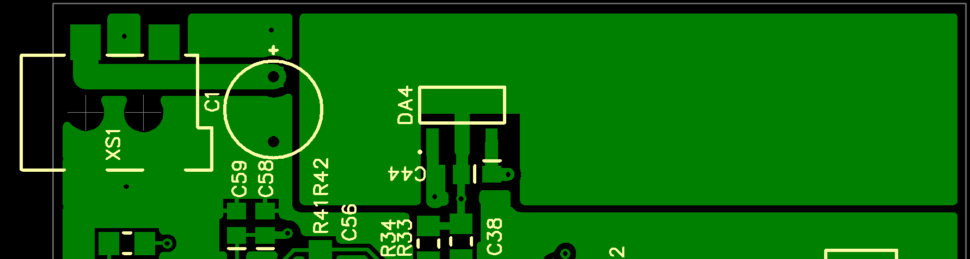

Рисунок повернут на 90° для вместимости

* + - 1. Часть печатной платы с разъемом питания и стабилизатором напряжения

1. Программирование векторного вольтметра

Управляющая программа разработанного векторного вольтметра состоит из кода для МК и кода для виртуального прибора в среде LabVIEW [29], взаимодействие между которыми осуществляется с помощью Ethernet.

Программа для микроконтроллера состоит из следующих блоков:

* блок инициализации;
* блок измерений;
* блок вычислений и управления;
* блок Ethernet.

В блоке инициализации находятся все стартовые параметры МК, инициализация портов, периферии, настройка портов ввода/вывода, настройка протоколов Ethernet и LwIP. Блок измерений содержит команды запуска АЦП, управляет длительностью и частотой преобразований, передает результаты измерений блоку вычислений и управления. Блок вычислений и управления является связующим звеном между измерениями АЦП и приемом и передачей данных посредством Ethernet, принимает и передает импульсы от ГКЧ. Он отвечает за режим работы векторного вольтметра и преобразование данных в формат, понимаемый соответствующими блоками. Блок Ethernet осуществляет сетевое взаимодействие между МК и ПК, принимает и передает данные посредством UDP-протокола через Ethernet, содержит настройки Ethernet, IP-адрес, MAC-адрес.

Виртуальный прибор в среде LabVIEW состоит из следующих блоков:

* Блок приема и передачи данных;
* Блок вычислений;
* Блок отображения;
* Блок записи.

Блок приема и передачи данных участвует в сетевом взаимодействии между МК и ПК, принимает и передает данные посредством протокола UDP. Блок вычислений производит преобразование принятых величин напряжения в соответствующие значения величин отношения амплитуд и разности фаз, устраняет погрешности измерений программным способом. Блок отображения выводит результаты измерений на графики. Блок записи сохраняет измеренные величины в файл.

Разработанный векторный вольтметр имеет несколько режимов работы:

* режим непрерывных измерений;
* режим периодических измерений;
* панорамный режим.

В режиме непрерывных измерений каждое последующее преобразование АЦП начинается сразу после предыдущего. Измеренные параметры отношения амплитуды и разности фаз непрерывно отображаются на графиках в LabVIEW. Данный режим позволяет в реальном времени оценить изменение ККП при изменении параметров исследуемых сигналов. Параметром данного режима работы является количество выборок для усреднения единичного показания.

В режиме периодических измерений пользователь заранее задает количество измерений, время между ними (период), количество выборок на одно измерение. После подачи команды на начало измерений МК запускает преобразования АЦП через указанные промежутки времени до тех пор, пока число измеренных показаний не станет равно заданному перед запуском команды. Результаты измерений отображаются через равные промежутки на графиках отношения амплитуд и разности фаз в виртуальном приборе LabVIEW.

Панорамный режим предназначен для измерений, синхронизированных с ГКЧ. В данном режиме, аналогично предыдущему режиму, можно задать количество измерений и количество выборок на одно измерение. Сигналом для начала каждого измерения является импульс, приходящий на вход МК от ГКЧ. Когда проведено нужное количество замеров, МК посылает импульс на ГКЧ, сигнализирующий об окончании измерений. Результаты измерений отображаются в виде графика в виртуальном приборе LabVIEW.

* 1. Алгоритм вычисления измеряемых величин

АЦП настраивается для одновременного начала преобразований на каждом АЦП. Таким образом, АЦП1 является ведущим, а АЦП2 и АЦП3 – ведомыми, и запуск преобразования на АЦП1 инициирует запуск преобразования на ведомых АЦП. АЦП настраивается для использования в режиме инжектированных каналов. Инжектированные каналы (injected channels) при завершении преобразования записывают результат каждый в свой регистр, в отличие от режима обычных каналов (regular channels), где результат преобразования на всех каналах записывается в один и тот же регистр, что при одновременном завершении преобразования на трех АЦП привело бы к потере двух результатов из трех. Результат измерений забирается из регистра с помощью периферии Direct Memory Access (DMA) автоматически с записью в заранее указанные переменные (массивы), что избавляет от необходимости прерывать выполнение основной программы чтобы не потерять результаты преобразований АЦП.

Опорным напряжением для АЦП является опорное напряжение AD8302, равное 1800 мВ. Результат преобразования АЦП записывается как 12-битное число, максимальным значением которого в десятичной системе является $\left(2^{12}-1\right)=4095$. Таким образом, чтобы преобразовать полученный на АЦП цифровой код в величины напряжения (мВ) необходимо воспользоваться формулой (22):

|  |  |  |
| --- | --- | --- |
|  | $$U_{АЦПj}=\frac{D_{АЦПj}}{4095}U_{оп},$$ |  |

где $U_{АЦПj}$– напряжение, снятое на АЦП $j$, мВ;

$U_{оп}$– опорное напряжение АЦП, мВ;

$D_{АЦПj}$– показание АЦП в цифровом коде.

Для увеличения точности показаний АЦП программным методом применяется метод нахождения среднего значения нескольких выборок АЦП. Таким образом, в формуле (22) $D_{АЦПj}={\left({D_{j}}_{1}+{D_{j}}_{2}+…+{D_{j}}_{n}\right)}/n$, где ${D_{j}}_{1-n}$– показания каждой выборки АЦП $j$, $n$– количество выборок. Количество выборок задается программно при запуске каждой серии преобразований и может быть изменено заданием соответствующей переменной. Для уменьшения погрешности вычислений за счет уменьшения количества решаемых уравнений и округлений результатов вычислений, удобно сразу преобразовывать показания АЦП в показания измерений отношения амплитуд и разности фаз. Для этого приравняем формулы выходного напряжения измерителя отношения амплитуд и измерителя разности фаз к входному напряжению АЦП.

Для измерителя отношения амплитуд, подключенного к АЦП1 (см. рисунок 4.1), подставим (22) в (10), таким образом $U_{ОА}=U_{АЦП1}$. Выразим искомое отношение амплитуд, обозначив его как $A=20\lg\left({U_{вхA}}/{U_{вхB}}\right)$. Тогда формула определения отношения амплитуд примет вид:

|  |  |  |
| --- | --- | --- |
|  | $$A=\frac{U_{оп}}{U_{лн}}\left(\frac{1}{4095⋅n}\sum_{i=1}^{n}{{D_{1}}_{i}}\right)-\frac{U_{ст}}{U_{лн}},$$ |  |

где $A$– отношение амплитуд исследуемых сигналов, дБ;

$n$– число выборок АЦП;

${D_{1}}_{i}$– результат преобразования выборки на АЦП1;

$U_{ст}$– напряжение средней точки, мВ;

$U_{лн}$– логарифмический наклон, мВ/дБ.

Формулу (23) можно упросить, проведя вычисление постоянных величин: опорного напряжения, логарифмического наклона, напряжения средней точки. Согласно техническому описанию AD8302, $U_{лн}=30$ мВ/дБ. Опорное напряжение $U_{оп}=1800$ мВ, напряжение средней точки $U_{ст}=900$ мВ. Подставив значения и произведя вычисления, получим формулу:

|  |  |  |
| --- | --- | --- |
|  | $$A=60⋅\left(\frac{1}{4095⋅n}\sum_{i=1}^{n}{{D_{1}}_{i}}\right)-30.$$ |  |

Алгоритм вычисления разности фаз по показаниям АЦП куда сложнее формулы (23) ввиду особенностей функционирования комбинированного измерителя разности фаз в разработанном векторном вольтметре. Как было указано ранее, ФД на основе умножителя позволяет измерять разницу фаз между сигналами в диапазоне $(0…180)°$, и для расширения измеряемого диапазона до $(-180…+180)°$, т.е. для определения знака измеряемой разности фаз используется второй ФД, один из сигналов на котором сдвинут относительно себя на 90°. Напряжение, пропорциональное сдвигу фаз на втором ФД поступает на отдельный АЦП. По изменению фазы на втором ФД определяется знак разности фаз между сигналами.

Использование двух ФД также позволяет существенно снизить погрешность в измерении разности фаз практически синфазных и противофазных сигналов. Как видно на рисунке 5.1, ввиду неидеальности передаточной характеристики ФД погрешность измерений разности фаз возрастает в промежутках $(-30;+30)°$ и $(±150;±180)°$. Т.к. передаточная характеристика ФД является линейной, также является возможным устранение погрешности одного из ФД на проблемном участке, используя показания со второго ФД с учетом сдвига фаз между ними. Анализ технического описания измерителя разности фаз в составе AD8302 показывает, что диапазон нелинейности в передаточной характеристике ФД возрастает с ростом частоты и на частоте измеряемых сигналов (278 кГц) не будет превышать указанных на рисунке 5.1 значений.

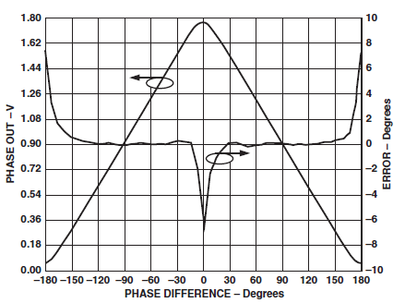

Выходное напряжение измерителя разности фаз и погрешность определения фазы на входных уровнях сигналов -30 дБм на частоте 100 МГц

* + - 1. Передаточная характеристика и погрешность ФД AD8302

Подставим сперва (22) в (11), приняв, что $U_{АЦП}=U_{РФ}$. Так как в векторном вольтметре присутствуют 2 ФД, обозначим разность фаз между сигналами на $j$ 
-ом ФД как $B_{j}=\left|Ф_{A}-Ф_{B}\right|-90°$. Полученная формула будет иметь вид:

|  |  |  |
| --- | --- | --- |
|  | $$B_{j}=\frac{U_{оп}}{U_{фн}}\left(\frac{1}{4095⋅n}\sum_{i=1}^{n}{{D_{j}}_{i}}\right)-\frac{U_{ст}}{U_{фн}},$$ |  |

где $B_{j}$– разность фаз между исследуемыми сигналами на $j$-м ФД, °;

${D_{j}}_{i}$– результат преобразования выборки на АЦПj;

$U_{фн}$– фазовый наклон, мВ/°.

Произведем вычисление постоянных величин в формуле (25) и получим:

|  |  |  |
| --- | --- | --- |
|  | $$B_{j}=180°⋅\left(\frac{1}{4095⋅n}\sum_{i=1}^{n}{{D_{j}}_{i}}\right)-90°.$$ |  |

Одной из погрешностей, которая имеет место в работе ФД, является погрешность, вносимая неодинаковостью компонентов во входных цепях, например, неодинаковостью точных значений емкостей установленных конденсаторов. Для устранения данной погрешности необходимо подать на входные каналы векторного вольтметра один и тот же сигнал и измерить с помощью эталонного фазометра разность фаз между входными каналами каждой измерительной микросхемы относительно опорного канала и установить в настройках векторного вольтметра поправку, равную измеренной погрешности, взятой с противоположным знаком. Причем для ФД без ФВ во входной цепи разность фаз между сигналами должна составлять 0°, а для ФД с ФВ – ровно 90°. Таким образом, на втором ФД величина фазового сдвига сигнала складывается из значений фазового сдвига ФВ и фазовой ошибки, вносимой неоднородностью входных цепей. Формула (26) с учетом поправки будет иметь вид:

|  |  |  |
| --- | --- | --- |
|  | $$B_{j}=180°⋅\left(\frac{1}{4095⋅n}\sum_{i=1}^{n}{{D_{j}}_{i}}\right)-90°+d_{j}.$$ |  |

где $d_{j}$– поправка для $j$-го ФД.

Формула (27) соответствует показаниям обоих ФД. Обозначим выходные напряжения ФД1 как $U_{ФД1}=U_{АЦП2}$ и ФД2 как $U_{ФД2}=U_{АЦП3}$, разность фаз ФД1 как $B_{1}$, разность фаз ФД2 как $B_{2}$ (ФД1 и ФД2 соответствуют одноименным ФД на структурной схеме на рисунке 4.1). Сдвиг фазы 90° между показаниями ФД1 и ФД2 позволяет по уровню напряжения на выходе однозначно определять знак разности фаз, что наглядно представлено на рисунке 5.2. Из графика видно, что знак разности определяется по уровню выходного напряжения на ФД2 относительно уровня средней точки $U_{ст}=900$ мВ. Напряжение на ФД2 выше $U_{ст}$ соответствует положительному знаку разности фаз, ниже $U_{ст}$– отрицательному.

Для устранения погрешностей ФД, возникающих вследствие практически синфазных либо противофазных исследуемых сигналов, необходимо добавить к (27) несколько условий. Для этого воспользуемся линейной зависимостью показаний ФД1 и ФД2 друг от друга, отличающихся между собой ровно на 90°. Если показания одного из ФД содержат погрешность, возникающую вследствие практически синфазных или противофазных сигналов, то показания другого будут лежать на линейном участке передаточной характеристики с минимальной погрешностью. Таким образом, с помощью простого вычитания (сложения) из показания ФД на линейном участке со значением фазового сдвига между сигналами, подаваемыми на ФД, можно устранить погрешность нелинейного участка.

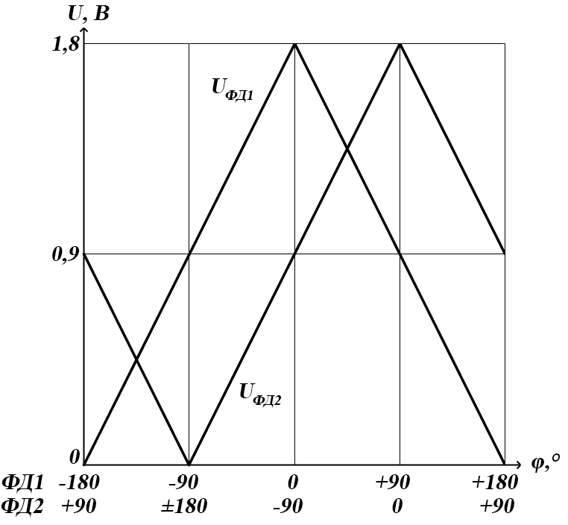

* + - 1. Объединенная идеализированная передаточная характеристика ФД1 и ФД2

Ориентируясь по графику на рисунке 5.2, составим уравнения из двух условий для коэффициента коррекции знака (ККЗ) фазы на ФД1 и на ФД2 ( ${p_{зф}}_{1}$ и ${p_{зф}}_{2}$ соответственно):

|  |  |  |
| --- | --- | --- |
|  | $${p_{зф}}_{1}=\left\{\begin{aligned} 1, B_{2}≤90° \\ -1, B_{2}>90°\end{aligned}\right..$$ |  |
|  | $${p_{зф}}_{2}=\left\{\begin{aligned} 1, B_{1}≥90° \\ -1, B_{1}<90°\end{aligned}\right..$$ |  |

Зная знак фазы обоих ФД, можно преобразовать их показания к диапазону $(-180°;+180°)$:

|  |  |  |
| --- | --- | --- |
|  | $$B_{j}^{'}=B_{j}{p_{зф}}_{j},$$ |  |

где $B_{j}^{'}$– показания $j$-го ФД в полном диапазоне.

Теперь, когда известен знак разности фаз между исследуемыми сигналами, можно проверить показания ФД1 на погрешность. Для увеличения точности будем брать диапазоны значений ФД2, соответствующие диапазонам ФД1, тогда исключается ситуация, когда показание игнорируется для коррекции, если из-за погрешности ФД1 оно попадает на линейный участок передаточной характеристики. Указанным ранее диапазонам с погрешностью ФД1 соответствуют диапазоны $(±60°;±120°)$ на ФД2, что очевидно из графика на рисунке 5.2. Формула с заданными условиями будет выглядеть следующим образом:

|  |  |  |
| --- | --- | --- |
|  | $$B=\left\{\begin{aligned}B_{2}^{'}+90°, 60°≤B_{2}≤120° \\ B_{1}^{'}, ¬\left(60°≤B_{2}≤120°\right) \end{aligned}\right.,$$ |  |

где $B$– измеренная разность фаз между исследуемыми сигналами.

После вычисления $B$ проводится проверка, находится ли полученное значение в диапазоне $(-180°;+180°)$. Если в результате сложения в формуле (31) значение разности фаз оказалось больше +180°, от полученного результата необходимо отнять 360° для возвращения расчетного значения в искомый диапазон.

Таким образом, алгоритм вычисления измеряемых величин выглядит следующим образом:

1. задается количество выборок $n$;
2. запускается преобразование АЦП;
3. производится $n$ преобразований АЦП с записью результата в соответствующие переменные с помощью DMA;
4. вычисляется отношение амплитуд $A$ измеряемых сигналов по формуле (24);
5. вычисляются показания $B_{1}$ и $B_{2}$ с ФД1 и ФД2 по формуле (27);
6. вычисляется знак разности фаз на ФД1 по формуле (28);
7. по показаниям $B_{2}$ определяется, требуется ли устранение погрешности в показаниях ФД1;
8. если устранение погрешности не требуется, то алгоритм переходит к пункту «л»;
9. вычисляется знак разности фаз на ФД2 по формуле (29);
10. знак разности фаз на ФД2 добавляется к показанию $B_{2}$ по формуле (30);
11. вычисляется значение разности фаз $B$ по формуле (31);
12. результаты измерений отношения амплитуд и разности фаз отображаются на панели виртуального прибора;
13. если требуется, результаты вычислений заносятся в файл.

Заключение

Основные результаты выпускной работы состоят в следующем:

1. Рассмотрены различные методы измерения отношения амплитуд и разницы фаз двух сигналов, а также методы построения соответствующих измерительных приборов.
2. Изучена техническая документация основных компонентов, используемых в разработке векторного вольтметра.
3. Разработано устройство для измерения комплексных коэффициентов передачи по напряжению – векторный вольтметр, а именно: составлена структурная схема, разработана принципиальная схемы устройства, разведена печатная плата с учетом разделения аналоговых и цифровых частей схемы, приведен расчет основных компонентов устройства.
4. Написана управляющая программа для микроконтроллера в составе векторного вольтметра и составлена программа виртуального прибора в среде разработки LabVIEW, приведен алгоритм преобразования выходных напряжений измерителей отношения амплитуд и разности фаз в цифровой код и, как следствие, в результаты прямых измерений комплексного коэффициента передачи по напряжению.
5. На основе разработанной схемы был собран действующий макет устройства, проведены его испытания и калибровка.

Список использованных источников

Коротков К. С. Анализ методов измерения истинного сдвига фаз смесителей сверхвысокой частоты / К. С. Коротков, Д. Р. Фролов, А. С. Левченко // Радиотехника и электроника. – 2015. – Т. 60. – № 8. – С. 873-880.

Korotkov K. S. The Method for accurate measurements of absolute phase and group delay of frequency converters / K. S. Korotkov, D. R. Frolov, Levchenko A. S. // IEEE Micvrowave and Telecommunication Technology (CriMiCo), 23nd Intern. Crim. Conf., Sevastopol. ­– 2013. – P. 938-939.

Фролов Д. Р. Определение параметров матрицы рассеяния нелинейных СВЧ-устройств в режиме преобразования частоты: дис… канд. физ.-мат. наук: 01.04.03 / Д. Р. Фролов; Кубан. гос. ун-т. – Краснодар, 2015. – 167 с.

Коротков К. С. Особенности измерителей, использующих рефлектометры для определения S-параметров четырехполюсников СВЧ / К. С. Коротков, Д. Н. Мильченко // Телекоммуникации. – 2011. – № 9. – С. 10-31.

Коротков К. С. Новый метод измерений комплексных параметров сверхвысокочастотных смесителей / К. С. Коротков, Д. Р. Фролов // Измерительная техника. – 2014. – № 6. – С. 55-57.

Попов В. П. Основы теории цепей: Учебник для вузов спец. «Радиотехника». – М.: Высш. шк., 1985. ‑ 496 с.

Данилин А. А. Приборы и техника радиоизмерений: Учебное пособие. / А. А. Данилин, Н. С. Лавренко. – СПб.: Изд-во СПбГЭТУ «ЛЭТИ». – 2013. – 204 с.

Метрология и радиоизмерения: Учеб. для вузов / В. И. Нефедов, А. С. Сигов, В. К. Битюков и др. / Под ред. В. И. Нефедова. – 2-е изд., перераб. – М.: Высш. шк., 2006. – 526 с.

Метрология и электрорадиоизмерения в телекоммуникационных системах. Учебное пособие / Под. ред. Б. Н. Тихонова. – М.: Горячая линия-Телеком. – 2012. – 360 с.

Low Cost, DC to 500 MHz, 92 dB Logarithmic Amlpifier AD8307 // (Engl.) ‑ URL: http://www.analog.com/media/en/technical-documentation/data-sheets/AD8307.pdf [28 April 2016].

RF/IF Gain and Phase Detector AD8302 // (Engl.) – URL:   
http://www.analog.com/media/cn/technical-documentation/data-sheets/AD8302.pdf [3 April 2016].

STM32F405xx STM32F407xx Datasheet // (Engl.) – URL: http://www2.st.com/resource/en/datasheet/stm32f405rg.pdf [28 April 2016].

Reference manual STM32F405/415, STM32F407/417, STM32F427/437 and STM32F429/439 advanced ARM®-based 32-bit MCUs// (Engl.). – URL: http://www.st.com/resource/en/reference_manual/dm00031020.pdf [29 April 2016].

DP83848C/I/VYB/YB PHYTER™ QFP Single Port 10/100 Mb/s Ethernet Physical Layer Transceiver // (Engl.) – URL: http://www.ti.com/lit/gpn/DP83848C [3 April 2016].

Танебаум Э. Компьютерные сети. / Э. Танебаум. – СПб.: Питер. – 2003. – 992 с.

lwIP TCP/IP stack demonstration for STM32F4x7 connectivity line microcontrollers // (Engl.). – URL: http://www.st.com/resource/en /application_note/dm00036052.pdf [17 April 2016].

Зорин А. Ю. Условные графические обозначения на электрических схемах / Под ред. А. И. Питолина. –М.: Издательский дом МЭИ, 2007. – 74 с.

Resistive power splitters // (Engl.). – URL: http://www.microwaves101.com/  
encyclopedias/resistive-power-splitters [14 April 2016].

OPA657 1.6-GHz, Low-Noise, FET-Input Operational Amplifier // (Engl.) – URL: http://www.ti.com/lit/ds/symlink/opa657.pdf [28 April 2016].

Картер Б. Операционные усилители для всех / Б. Картер, Р. Манчини. – М.: Додэка-XXI, 2011. – 554 с.

Хоровиц П. Искусство схемотехники / П. Хоровиц, У. Хилл. – М.: Издательство БИНОМ. – 2014. – 704 с.

Single Port RJ45 Connector with Magnetics Module and LED HR911105A // (Engl.). – URL: http://datasheet-pdf.com/datasheet-html/H/R/9/ HR911105A_Hanrun.pdf.html [19 April 2016].

AN2857: Oscillator design guide for STM8S, STM8A and STM32 microcontrollers // (Engl.). – URL: http://www.st.com/resource/en/ application_note/cd00221665.pdf [23 April 2016].

AN2834: How to get the best ADC accuracy in STM32Fx Series and STM32L1 Series devices // (Engl.). – URL: http://www.st.com/resource/en/ application_note/cd00211314.pdf [25 April 2016].

UM1075: ST-LINK/V2 in-circuit debugger/programmer for STM8 and STM32 // (Engl.). – URL: http://www.st.com/resource/en/user_manual/ dm00026748.pdf [14 April 2016].

High Accuracy, Ultralow IQ, 1 A, anyCAP® Low Dropout Regulator ADP3338 // (Engl.). – URL: http://www.analog.com/media/en/technical-documentation/data-sheets/ADP3338.pdf [19 April 2016].

Diptrace. Руководство пользователя // (Рус.). – URL: http://www.diptrace.com/ books/ tutorial_rus.pdf [17 мая 2016].

Ott H. W. Electromagnetic compatibility engineering / H. W. Ott. – Hoboken, NJ.: John Wiley & Sons. – 2009. – 862 p.

Магда Ю. С. LabVIEW: практический курс для инженеров и разработчиков / Ю. С. Магда. – М.: ДМК Пресс. – 2012. – 208 с.

Приложение А

Технические характеристики векторного вольтметра

Таблица А.1 – Технические характеристики векторного вольтметра

|  |  |  |  |  |  |
| --- | --- | --- | --- | --- | --- |
| Параметр | Условия | Мин. | Сред. | Макс. | Ед. изм. |
| Частота измеряемых сигналов |  |  | 278 |  | кГц |
| Диапазон измерения  отношения амплитуд | $u_{вых}$ относительно $u_{вх}$ | -25 |  | +25 | дБ |
| Диапазон измерения  разности фаз | $φ_{вых}$ относительно $φ_{вх}$ | -180 |  | +180 | ° |
| Диапазон напряжения измеряемых сигналов | 0 дБВ на нагрузке  50 Ом | -73 |  | -13 | дБВ |
| Диапазон мощности измеряемых сигналов | -60 |  | 0 | дБм |
| Логарифмический наклон | $$U_{лн}$$ |  | 30 |  | мВ/дБ |
| Фазовый наклон | $$U_{фн}$$ |  | 10 |  | мВ/° |
| Пропускная способность |  |  | 2 |  | МГц |
| Напряжение питания |  | 3,7 | 5,0 | 5,5 | В |

Приложение Б

Функциональная схема

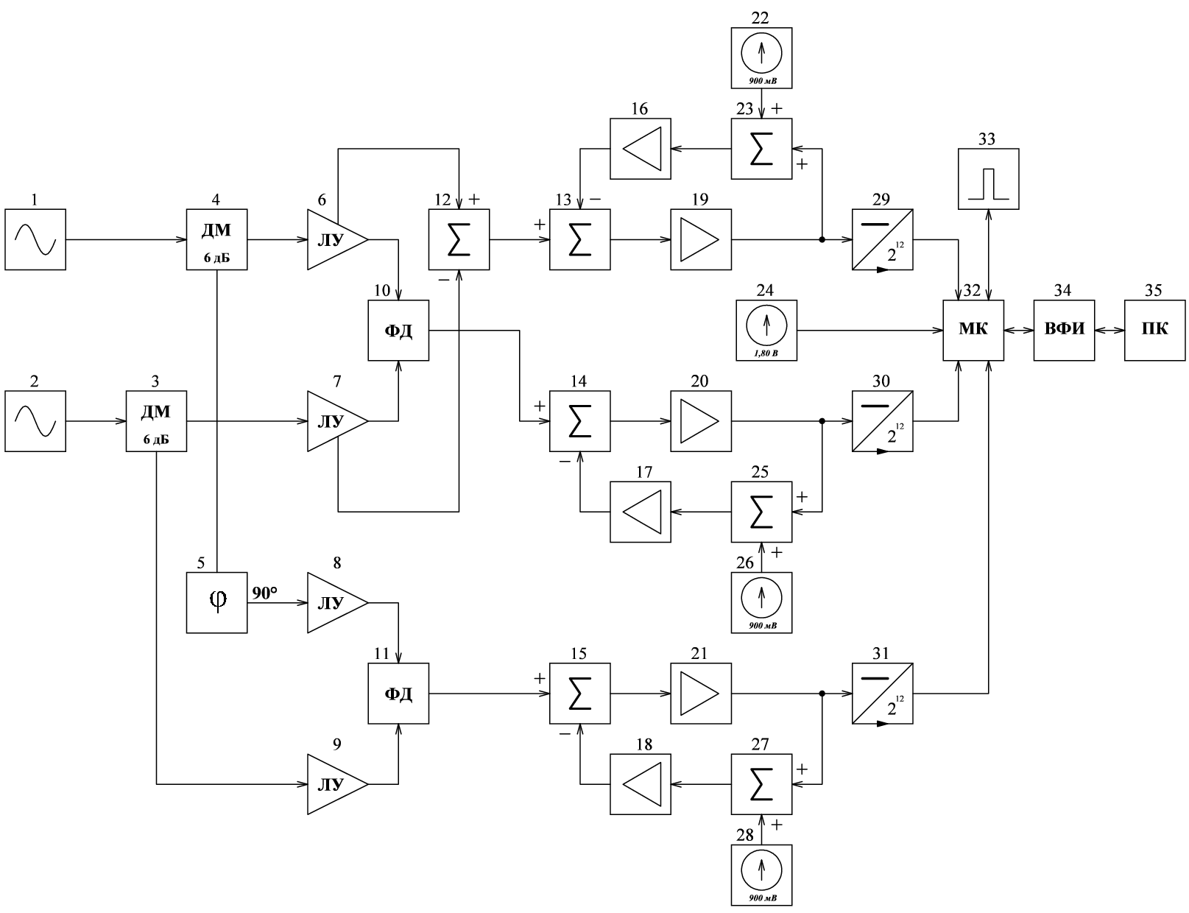

Рисунок Б.1 – Функциональная схема векторного вольтметра

Приложение В

Принципиальная схема

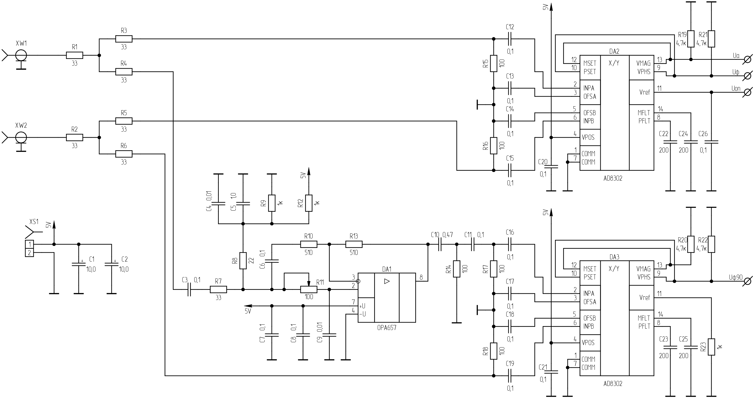

Рисунок В.1 – принципиальная схема аналоговой части векторного вольтметра

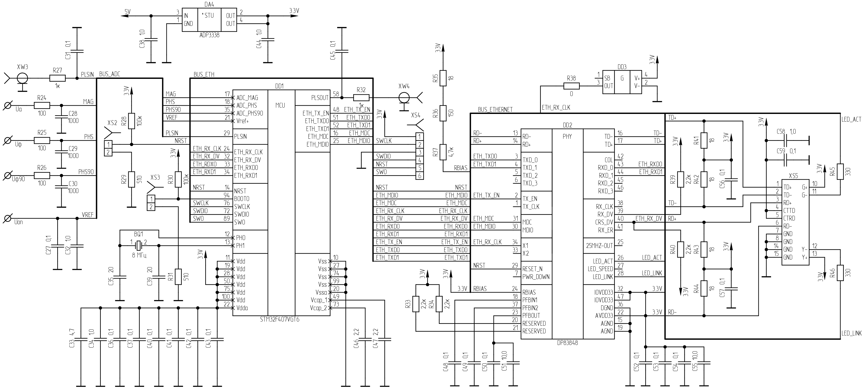

Рисунок В.2 – принципиальная схема цифровой части векторного вольтметра

Приложение Г

Печатная плата

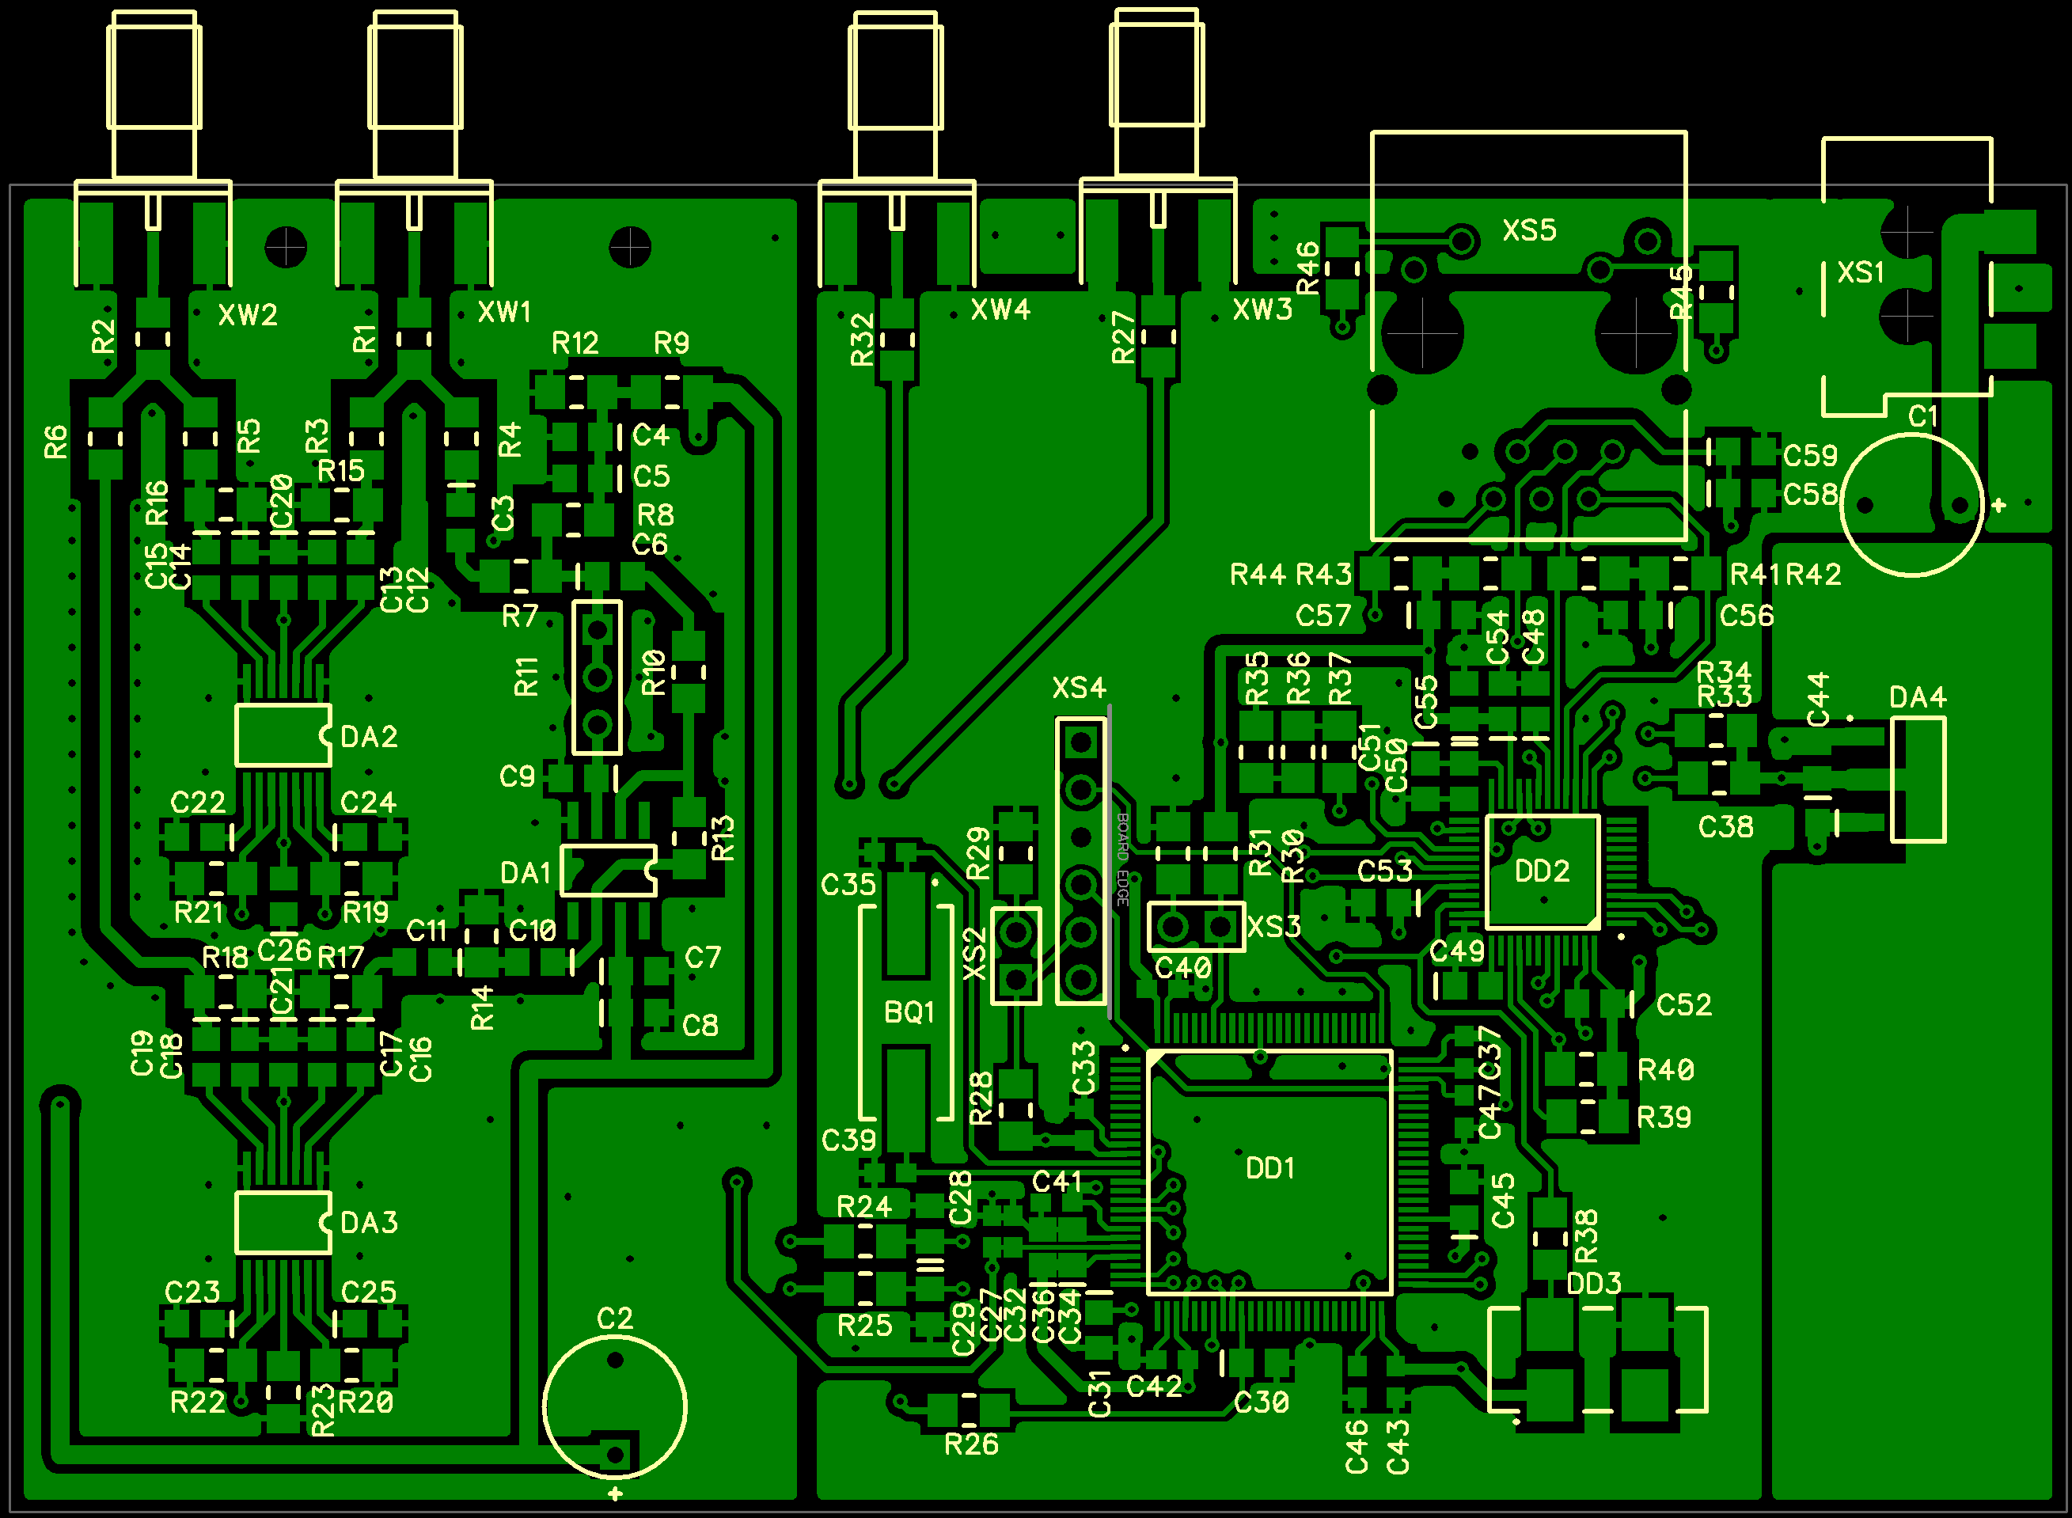

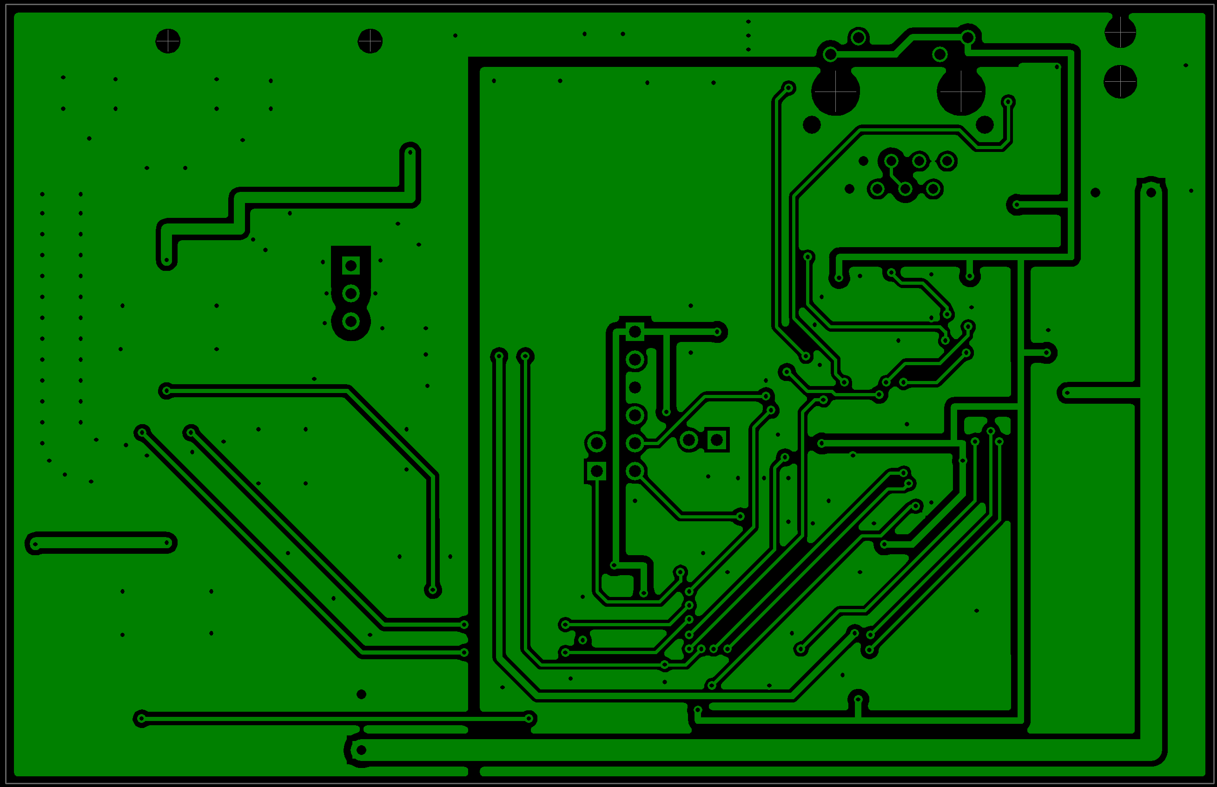

Рисунок Г.1 – Печатная плата разработанного векторного вольтметра